Systèmes et procédés
Le programme de physique – chimie en terminale STL, SPCL, est composé de quatre parties : la partie "physique-chimie" commune avec la série STI2D, "ondes", "chimie et développement durable", "systèmes et procédés" (S & P). Cette dernière partie ne constitue pas la composante technologique du programme et elle ne vise pas non plus à préparer à une formation de STS spécifique qui serait le prolongement naturel de cette filière.
Par une solide formation scientifique au spectre large rayonnant vers les méthodes de la science, les connaissances, les capacités expérimentales et la démarche de projet, la série STL SPCL prépare les élèves aux études supérieures - classes préparatoires, écoles d'ingénieur, IUT et STS.
Dès lors, le programme de systèmes et procédés est un programme de physique et de chimie qui complète, prolonge et relie les parties « physique-chimie », "ondes" et "chimie et développement durable". Il ne propose pas une étude de la technologie des systèmes choisis, cette dernière étant souvent appelée à évoluer avec les résultats de la recherche et les avancées technologiques. Il ne propose pas non plus une étude fine des procédés mis en place, ceux-ci évoluant pour s'adapter aux contraintes économiques, environnementales et sociétales.
Les notions et contenus de ce module peuvent être en partie traités, lorsque le sujet s’y prête, dans le cadre du cours de physique "ondes" ou de "chimie et développement durable".

L'enseignement de S & P oriente avant tout vers une approche globale des dispositifs complexes fabriqués par l'homme dans leur dimension technologique, sociétale, économique et environnementale. On pose ici que le système transforme de l'énergie, de la matière ou de l'information selon une méthode que l'on nomme le procédé.
Le système constitue l'entrée d'une étude sur laquelle s'adosse très concrètement les domaines de la physique et de la chimie qu'il permet d'aborder. Le système et les procédés mis en œuvre ne sont pas une fin en soi mais constituent des supports industriels ou de laboratoire, à usage public ou privé, dont l'étude vise à développer des connaissances et des compétences scientifiques.
S'il n'est pas toujours possible de pouvoir effectuer des mesures sur des systèmes réels, non didactisés, on étudiera sur des supports didactiques le principe de certaines des fonctions du système. Un support didactique n'est pas nécessairement constitué d'une "maquette" mais peut aussi prendre la forme d'un montage expérimental classique mis en œuvre dans les laboratoires de physique-chimie.
Si une "maquette" est utilisée, elle doit être vue et présentée comme un "modèle expérimental simplifié" d'un système réel, plus complexe, sur lequel l'étude n'est pas aisément possible. L'utilisation pédagogique de ces "modèles expérimentaux" doit permettre dans le cadre d'une démarche scientifique de retrouver ou de découvrir des propriétés générales des systèmes réels. Ainsi, par exemple dans la partie "contrôle et régulation", leur utilisation pour aborder certaines parties du programme ne devrait pas se traduire par des "travaux pratiques" "clés en main", "presse-bouton", bannissant ainsi toute initiative de l'élève. Il n'y a pas, dans un enseignement qui vise à développer l'apprentissage de la démarche scientifique, une partie "cours" et une partie "T.P." déconnectées et dissociées. Les connaissances et les capacités se construisent dans ces "allers-retours" entre l'expérimentation et la décontextualisation, elle-même indispensable à la conceptualisation et la formalisation.
Si la "maquette" est un modèle expérimental, le retour vers le système réel est indispensable, l'objectif n'étant pas d'étudier une maquette, objet purement scolaire ! C'est alors l'occasion de montrer les limites du modèle liées souvent au rapport d'échelle des grandeurs régulées ou commandées.
Dans les lycées équipés de pilotes de génie chimique ou de systèmes utilisés dans des sections de technicien supérieur ou dans d'autres disciplines – STI2D – les mesures peuvent être directement effectuées sur ces systèmes en se gardant bien d'effectuer un traitement aussi détaillé que dans l'ancien programme de STL ou dans des programmes de STS.
L'introduction du programme de S & P précise que les systèmes peuvent ne pas être présents dans l'établissement mais qu'alors une documentation doit permettre les élèves d'en faire une analyse globale en termes de fonctionnalité et, dans une certaine mesure, une analyse des performances voire des choix effectués.

Si l'un des objectifs visés par les exemples pédagogiques présentés est de proposer, à des établissements peu équipés en systèmes, des ressources pour traiter le programme, on espère néanmoins qu'ils les inciteront à compléter leur équipement tout en faisant des choix raisonnables.

Dans les exemples proposés des choix ont été effectués : ils sont rassemblés sous la forme de commentaires sur le programme.

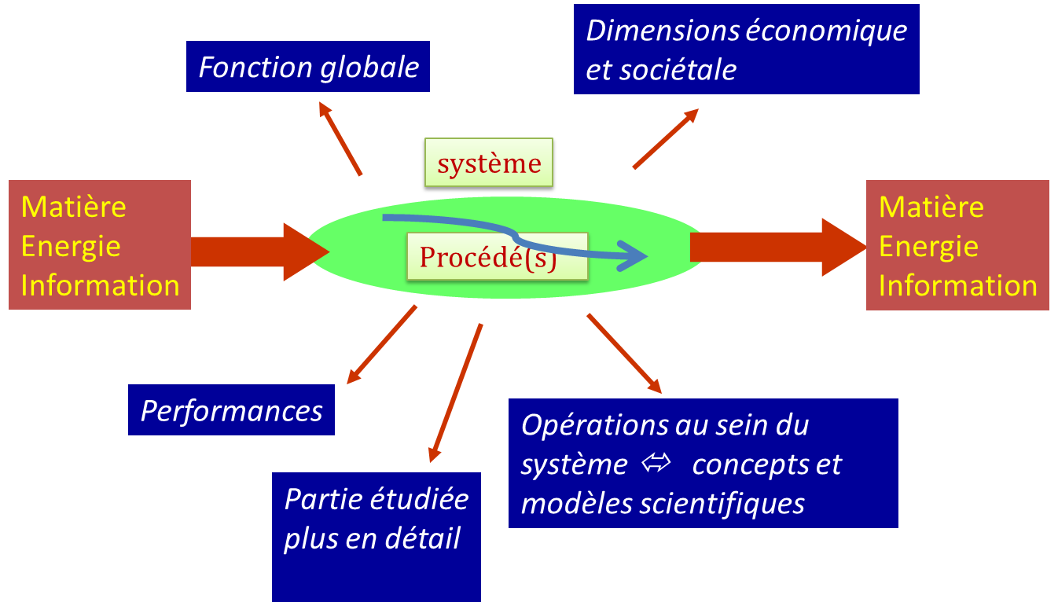

Thermodynamique

Partie thermodynamique
Notions et contenus | Capacités exigibles | Commentaires
Transfert d'énergie d'une source froide à une source chaude.  Transfert d'énergie sous forme de travail et de chaleur.  Modèle du gaz parfait.  Premier principe et second principe de la thermodynamique. | - Pour une pompe à chaleur, un climatiseur ou un réfrigérateur : décrire le principe de fonctionnement ; identifier les transferts d'énergie mis en jeu et réaliser le bilan énergétique.  - Citer l'influence de la différence de température des deux sources sur le coefficient de performance d'une pompe à chaleur ou d'un climatiseur.  - Distinguer un échange d'énergie par travail et par transfert thermique.  - Expliquer comment une compression ou une détente augmente ou abaisse la température d'un gaz.  - Appliquer le principe de conservation de l'énergie à une machine ditherme.  - Énoncer le second principe de la thermodynamique comme l'impossibilité d'un transfert thermique spontané d'une source froide vers une source chaude.  - Énoncer et exploiter, dans le cadre du second principe, la relation entre les énergies échangées par transferts thermiques et les températures des sources pour une machine ditherme.  - Définir, exprimer et calculer le rendement ou l'efficacité d'une machine thermique.  - Distinguer le coefficient de performance d'une machine thermique de son efficacité thermodynamique. | Les capacités du programme ne sont pas nécessairement abordées dans leur ordre de présentation.  Le modèle du "gaz parfait" n'est pas traité en tant que tel mais constitue un modèle mis en œuvre pour expliquer le lien entre une variation de pression et une variation de température lors des phases de compression ou détente d'un cycle d'une machine thermique.  On limite l'utilisation du second principe à la définition qui en est donné dans la capacité exigible correspondante. Ainsi, on s'abstient de tout développement mathématique, à partir du second principe, pour, par exemple, démontrer l'expression du rendement de Carnot.  Le concept d'entropie n'est pas évoqué.  Dans le cas d’une machine thermique, le système reçoit ou fournit du travail.  Le rendement ou l'efficacité d'une machine thermique sont définis par le rapport entre l'énergie constituant un "gain" pour l'utilisateur et celle constituant un "coût".  L’efficacité thermique est abordée qualitativement.  Le coefficient de performance prend en compte les pertes au niveau du compresseur (et il prend donc en compte les organes internes même si cela n’apparait pas dans les calculs).C’est cette donnée que l’on trouve dans les documentations « constructeurs » des pompes à chaleur. On l’aborde de façon globale en faisant le rapport de l’énergie échangée avec la source chaude (ou froide selon la machine étudiée) par l’énergie consommée par la machine thermique.  On peut utiliser un schéma de chaîne énergétique pour illustrer les notions d’efficacité ou de coefficient de performance.
Irréversibilité. | - Identifier des causes d'irréversibilité. | Cette partie sera traitée si le niveau de la classe le permet.
Flux thermique en régime permanent.  Échangeur thermique. | - Déterminer expérimentalement le flux thermique échangé par les fluides dans un échangeur liquide-liquide.  - Évaluer à partir de données expérimentales le coefficient global d'échange. | La notion de flux thermique abordée en tronc commun pour une paroi.  On peut montrer le profil des températures des deux liquides en fonctions des sens de circulations dans un échangeur tubulaire à l’aide d’une simulation numérique.  Aucune relation n'est exigible pour l’évaluation du coefficient global d’échange.  On évitera les calculs de flux thermique à partir du débit massique.
Phénomènes de transport. | - Mettre en évidence expérimentalement le phénomène de diffusion.  - Mettre en évidence expérimentalement l'influence de la température sur la diffusion.  - Mettre en évidence expérimentalement l'effet de la masse molaire moléculaire des espèces sur la diffusion. | Aucun développement théorique n'est exigible. On se contente d'une mise en évidence qualitative.  Le support de travail pourra être une vidéo illustrant la diffusion d’espèces différentes : comme le dibrome, le dioxyde d’azote.  http://www.youtube.com/watch?v=H7QsDs8ZRMI
Diagrammes binaires.  Distillation. | - Réaliser et légender le tracé d'un diagramme isobare d'équilibre liquide-vapeur d'un mélange binaire à partir des courbes d'analyse thermique et de la composition des phases liquide et gaz.  - Exploiter un diagramme isobare d'équilibre liquide-vapeur pour identifier le composé le plus volatil et reconnaître la présence d'un azéotrope.  - Déduire d'un diagramme isobare d'équilibre liquide-vapeur, la composition des premières bulles de vapeur formées.  - Prévoir la nature du distillat et du résidu d'une distillation fractionnée avec ou sans azéotrope.  - Analyser par réfractométrie la composition d'un mélange à partir d'une courbe d'étalonnage.  - Identifier les paramètres agissant sur le pouvoir séparateur des colonnes.  - Expliquer l'intérêt à réaliser une distillation sous pression réduite.  - Identifier dans un système complexe les éléments constituant la distillation. | La fraction molaire en composé le plus volatil (ou titre molaire) est à introduire. On peut aborder la notion de titre massique mais on n'exige pas le passage de l’un à l’autre.  La notion d’hétéroazéotropie est hors programme. Pour les établissements disposant de hall de génie des procédés, il est conseillé d'éviter de distiller des mélanges eau-butanol qui présentent ce phénomène.  La notion de plateau théorique d’équilibre n’est exigible dans aucune distillation.  Distillation fractionnée : on mentionne qu’au sein d’une colonne de distillation fractionnée, on effectue une suite de condensations/vaporisations. Ceci peut être illustré sur le diagramme isobare afin de montrer l’obtention d’un titre molaire dans le distillat plus élevé que pour une distillation simple.  Le théorème des moments chimiques est hors programme.  Le réfractomètre utilisé en 1ère STL (Chimie et développement durable) permet de réinvestir une méthode de mesure déjà étudiée. Il permet de déterminer la composition du liquide avec une faible quantité de produit contrairement au densimètre (qui peut être utilisé aussi).  Sans toutefois introduire la notion de plateau théorique on peut s’appuyer sur des documents (ou une expérience) qui mettent en jeu deux colonnes différentes au moins. Ceci afin de mettre en évidence que la composition du distillat obtenu est différente.  Pour les établissements disposant de hall de génie des procédés : à partir du même mélange de départ, on peut vérifier que la distillation en colonne semi-industrielle est plus performante qu’une distillation simple effectuée en laboratoire.  La distillation sous vide est simplement citée pour rappeler que les températures d’ébullition des composés à séparer seront plus faibles qu’à pression atmosphérique. On pourra alors séparer des composés thermosensibles.  Les schémas normalisés ne sont pas au programme, les différents éléments essentiels d’un dispositif de distillation industrielle (continue ou discontinue) seront nommés littéralement.  Le principe et la fonction d'une colonne, d'un bouilleur et d'un condenseur sont à connaître.

Ressources proposées

Trois ressources sont proposées dans ce document : l'une sur les échangeurs thermiques, l'autre sur les machines thermiques et enfin la troisième sur la distillation et les diagrammes binaires
Elles sont constituées de documents illustrés de questions – avec les réponses – qui peuvent aider le professeur à construire lui-même un autre questionnement ou une autre progression pour l'activité.
Ces documents ne visent pas à imposer une structure de séquence pédagogique mais à proposer des exemples d'activités qui peuvent être conduites sur un thème.

Ce sont des ressources accessibles à tous les lycées, même ceux ne disposant pas d’atelier de génie des procédés.
Certaines étapes permettent toutefois une réflexion plus poussée si le professeur dispose du matériel adapté.

Si possible, les professeurs enseignant en SPCL se rattacheront à des procédés déjà présents dans leur établissement et proposeront une démarche expérimentale.
Mais l’idée de ces ressources est de proposer une base qui soit accessible à tous (vidéos, documents). Elles ne reposent donc pas sur l’utilisation d’un procédé expérimental de grande envergure (comme un échangeur en atelier de génie des procédés) qui risquerait de ne pas être exploitable à moins de disposer du même matériel dans son propre établissement. Elles sont cependant basées sur des procédés réels.

Il appartiendra au professeur de s'inspirer des activités et des questions proposées – certaines, volontairement fermées – pour concevoir une ou des séquences de cours initiant à la démarche scientifique.
Ces documents ne sont ni des documents professeurs, ni des documents élèves.

Exemple 1 : les échangeurs thermiques liquide-liquide
Auteurs : CANU Cécile, cecile.canu@gmail.com ; DARMA Vo-Ba, voba.darma@free.fr; FOURNIER Brigitte brigitte.fournier@ac-strasbourg.fr; NGUYEN Thanh thanh_nguyenxuan@hotmail.fr; PRIEUR Jacques, jacques.prieur@ac-nantes.fr; RAMPAZZI Eve, erampazzi@orange.fr; RUFFIN Géraldine, f_ruffin@club-internet.fr

Résumé de la ressource
Intérêt des échangeurs thermiques dans l’industrie laitière
À travers des documents (textes, graphiques et vidéo), l’élève est amené à se questionner sur l’intérêt des échangeurs thermiques et la place importante occupée par ces derniers. Les intérêts économiques en seront dégagés.
Flux thermique dans un échangeur
La présentation du flux doit rester intuitive. On pourra poser la question suivante: quelle grandeur permet de caractériser un transfert thermique à travers une paroi ? Une réflexion sur les unités doit aboutir à une puissance thermique ou flux thermique.
L’activité « Les échangeurs thermiques » part d’une mise en situation où l’élève établit la relation du flux thermique dans les échangeurs thermiques, $Φ=U×S×∆T_{arith}$ où $Φ=U×S×∆T_{ML}$ avec U un coefficient appelé coefficient global d'échange exprimé en W.m^{‒2}.K^{‒1}, $∆T_{arith}$ l’écart moyen arithmétique des températures, $∆T_{ML}$ l’écart moyen logarithmique des températures
L’élève doit pouvoir comprendre qu’un flux thermique est proportionnel à la surface d’échange et à l’écart moyen des températures (arithmétique ou logarithmique). Il n’est pas exigé de l’élève de connaître la relation lui permettant de calculer l’écart moyen des températures.
Toutes les relations de la thermique qui apparaitront dans la ressource seront rappelées aux élèves.
Il sera aussi important que les élèves se rendent compte de l’importance du coefficient global d’échange : un calcul en fin d’activité sur le coefficient global d’échange guidera l’élève sur le choix d’un échangeur.
Deux types d’échangeurs thermiques
Il est important que les élèves se rendent compte que les deux technologies utilisées permettent d’augmenter la surface d’échange et puissent visualiser le sens de circulation des fluides.
- Intérêt des échangeurs thermiques dans l’industrie laitière
  - Contexte économique
Document 1 : Des échangeurs thermiques pour récupérer de l’énergie

Depuis 2009, le GIE⁽¹⁾ Lait – Viande de Bretagne conduit le programme « éco énergie lait », opération de soutien à la diffusion des équipements permettant une réduction de la consommation d’électricité dans les exploitations laitières bretonnes : des échangeurs thermiques tels que pré-refroidisseurs de lait et récupérateurs de chaleur sur tank⁽²⁾ à lait, avec le soutien de l’ADEME et de la Région Bretagne.

(1) GIE : Groupe d’Intérêt Economique
(2) Tank à lait : Réservoir ou cuve réfrigérateur du lait issu de la traite des animaux permettant de stocker et conserver celui-ci à une température ralentissant son altération jusqu'à sa transformation en fromage, beurre, lait stérilisé…

D’après : GIE Lait – Viande Bretagne, janvier 2011

Document 2 : Présentation du « récupérateur de calories » Ecolacteo (vidéo)



http://www.ecolacteo.com/index.php?lang=fr&id=74

Document 3 : Schéma de principe d’un « récupérateur d’énergie » Ecolacteo
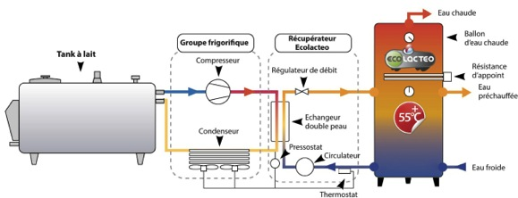

Source : http://www.ecolacteo.com
  - Circulation des fluides

Document 4 : Profils de températures dans un échangeur tubulaire
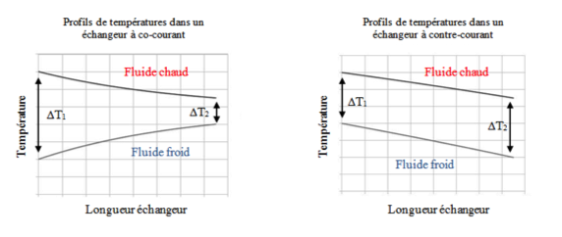
  - Questions
À partir des documents 1, 2, 3 et 4, répondre aux questions ci-dessous.

Après avoir défini le rôle d’un échangeur thermique, expliquer en quelques lignes l’intérêt pour les agriculteurs de l’industrie laitière à implanter un échangeur thermique sur le groupe frigorifique du tank.
Un échangeur thermique assure le transfert d’énergie thermique entre deux fluides qu’on ne souhaite pas mélanger.

Citer un intérêt économique et l’usage d’un échangeur dans l’industrie laitière.

L’énergie thermique récupérée permet de chauffer l’eau à usage sanitaire.

Repérer la circulation des fluides chaud et froid pour lesquels il y a un échange thermique sur le schéma du document 3.

Y a-t-il contact direct entre les fluides ? Identifier sur le schéma du document 3 l’appareil qui permet l’échange thermique entre ces deux fluides.

Les fluides n’entrent jamais en contact. L’échange thermique est assuré par un échangeur double « peau » ou double paroi.

Dans la vidéo du document 2, il est précisé que les fluides circulent à contre-courant. Justifier ce sens de circulation à partir du document 3.

Cf circulation : les fluides circulent en sens opposé.
- Flux thermique associé à un échangeur
  - Sens de l’échange thermique : le second principe de la thermodynamique
Le premier principe de la thermodynamique est un principe de conservation de l’énergie. Il est cependant nécessaire d’introduire un second principe qui impose le sens de transfert.

Énoncé du second principe :
Un échange ou transfert thermique d’une source froide vers une source chaude est impossible.

Par conséquent le transfert thermique se fera de la source chaude vers la source froide.
  - Introduction au flux thermique
Le flux thermique $Φ$ rend compte de l’énergie thermique Q qui est transférée d’une source chaude (T_{c}) vers une source froide (T_{f}) par unité de temps.
Source chaude Tc > Tf
Source froide Tf
Sens du flux thermique
(Second principe)

L’expression mathématique du flux thermique est alors :
$Φ=\frac{Q}{∆t}$
avec Q en Joule (J), Δt en seconde (s) et $Φ$ en J.s⁻¹.
La relation du flux sous cette forme n’est pas exigible mais les élèves doivent pouvoir l’expliquer.

Le flux thermique s’appelle également "puissance thermique". Justifier.

Un débit ou flux d’énergie est une puissance. Le flux peut être exprimé en W.

Dans quel cas un transfert thermique cesse-t-il ou est-il nul ?

Le transfert cesse lorsque les températures des deux sources sont identiques. Le système, comprenant les deux sources, a alors atteint un équilibre thermodynamique.
- La relation du flux thermique dans les échangeurs thermiques
L’entreprise Calorix pour laquelle vous travaillez en tant qu’ingénieur R&D (Recherche et Développement) propose une large gamme d’échangeurs thermiques combinant différentes technologies et matériaux qui répondent aux exigences de ses clients.

Vous débutez votre carrière d’ingénieur dans l’entreprise Calorix et vos cours sont déjà loin derrière vous. Comme votre laboratoire de recherche dispose de différents échangeurs thermiques tubulaires qui peuvent fonctionner soit à co-courant soit à contre-courant, vous retrouvez une série de résultats d’expériences. Le liquide chaud circule au centre et le liquide froid à l’extérieur (voir figures 1 et 2). La paroi extérieure est en verre et l’appareil est calorifugé.

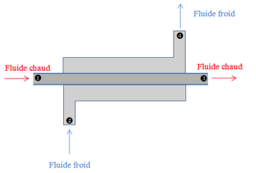 | 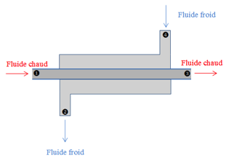
Figure 1 : Circulation des fluides à co-courant | Figure 2 : Circulation des fluides à contre-courant

La série de mesures vous permettra de conclure sur les facteurs dont dépend le flux thermique $Φ$.

Poursuite possible :
Pour les établissements disposant d’un hall de génie des procédés : effectuer des relevés de température sur un échangeur. Fournir les valeurs de flux thermiques associés que vous aurez calculés grâce à la relation $Φ=D_{m.}c_{p}\left(T | | s−T_{e}\right)$ valable pour le fluide chaud et le fluide froid. Suivant les installations, on pourra juger bon de prendre une moyenne des flux.
  - Influence des températures d’entrée et de sortie des fluides
4 capteurs de températures sont disposés aux entrées ( et ) et sorties ( et ) de l’échangeur thermique. Pour étudier l’influence des températures sur le flux thermique, la température d’entrée du lait chaud a été fixée et seule la température de l’eau froide a varié en maintenant constant les débits massiques des deux liquides :
D_{m}(lait) = 500 kg.h⁻¹ et D_{m}(eau) = 1000 kg.h⁻¹.
L’échangeur étudié permet un seul sens d’écoulement pour le lait chaud tandis que l’eau froide peut circuler à co-courant (figure 3) ou à contre-courant (figure 4).

Fluide chaud = Lait chaud ; Fluide froid = Eau froide
Figure 3 : profils de températures dans un échangeur à co-courant | Figure 4 : profils de températures dans un échangeur à contre-courant
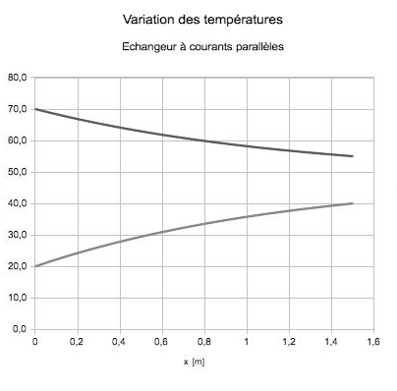  ΔT₁  Fluide chaud  Fluide froid  ΔT₂ | 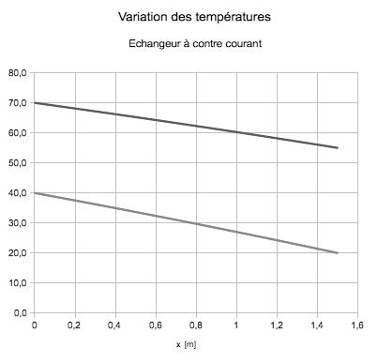  Fluide chaud  Fluide froid  ΔT₁  ΔT₂
Longueur échangeur | Longueur échangeur

L’expérience a donné les résultats suivants :
À contre-courant
Lait |  | Eau
Entrée | Sortie | Entrée | Sortie | Flux (kJ/h) | ΔΤ_{arith} (°C) | ΔT_{ML} (°C)
θ₁ (°C) | θ₃ (°C) | θ₂ (°C) | θ₄ (°C) | Flux (kJ/h) | ΔΤ_{arith} (°C)
53,4 | 27,4 | 11,2 | 5 | 51,3 .10³ | 32,3 | 31,3
53,4 | 29,6 | 15,5 | 10 | 45,6.10³ | 28,8 | 27,8
53,4 | 35,1 | 24,2 | 20 | 35,1.10³ | 22,1 | 21,4
53,4 | 40 | 28,6 | 25 | 32,0.10³ | 19,9 | 19,5
53,4 | 40,6 | 33 | 30 | 24,6.10³ | 15,5 | 15,0
53,4 | 46,1 | 41,7 | 40 | 14,1.10³ | 8,9 | 8,6
À co-courant
Lait |  | Eau
Entrée | Sortie | Entrée | Sortie | Flux (kJ/h) | ΔΤ_{arith} (°C) | ΔT_{ML} (°C)
θ₁ (°C) | θ₃ (°C) | θ₂ (°C) | θ₄ (°C) | Flux (kJ/h) | ΔΤ_{arith} (°C)
53,4 | 27,8 | 5 | 10,8 | 49,3.10³ | 32,7 | 30,0
53,4 | 30,5 | 10 | 15,2 | 44,3.10³ | 29,3 | 26,9
53,4 | 35,8 | 20 | 24 | 34,1.10³ | 22,6 | 20,8
53,4 | 38,4 | 25 | 28,4 | 28,9.10³ | 19,2 | 17,6
53,4 | 41 | 30 | 32,8 | 23,8.10³ | 15,8 | 14,5
53,4 | 43,6 | 35 | 37,2 | 18,7.10³ | 12,4 | 11,4

Vous décidez de représenter graphiquement le flux thermique $Φ$ en fonction :
- de la moyenne arithmétique des différences de températures $∆T_{arith}$de la sortie et de l’entrée de l’échangeur. On donne : $∆T_{arith}=\frac{∆T_{1}+∆T_{2}}{2}$.
- de la moyenne logarithmique des différences de températures $∆T_{ml}$de la sortie et de l’entrée de l’échangeur. On donne :$∆T_{ml}=\frac{∆T_{1}−∆T_{2}}{ln\left(\frac{∆T_{1}}{∆T_{2}}\right)}$.
Cas de l’échangeur à contre-courant :
$$Φ\left(kJ.h^{−1}\right)$$
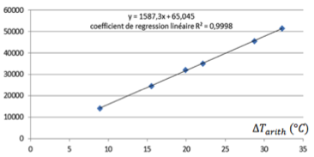 | y = 1590x  Coefficient de détermination :  R² = 0,9988
$$Φ\left(kJ.h^{−1}\right)$$
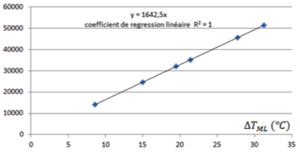 | y = 1642,5x  Coefficient de détermination :  R² = 1
Cas de l’échangeur à co-courant :
$$Φ\left(kJ.h^{−1}\right)$$
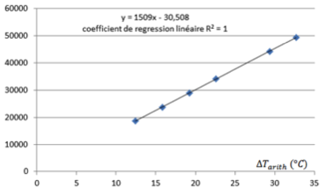 | y = 1507,8x  Coefficient de détermination :  R² = 1
$$Φ\left(kJ.h^{−1}\right)$$
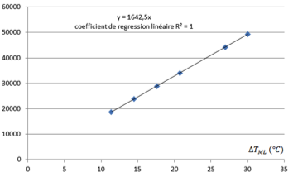 | y = 1642,5x  Coefficient de détermination :  R² = 1

Quelle relation observe-t-on entre le flux thermique $Φ$ et $∆T_{arith}$ ?

Le flux thermique $Φ$ et $∆T_{arith}$sont proportionnels (coefficient de détermination R² = 0,9988 pour un échangeur à contre-courant et R² = 1 pour un échangeur à co-courant.)

Quelle relation observe-t-on entre le flux thermique $Φ$ et $∆T_{ml}$ ?

Le flux thermique $Φ$ et $∆T_{ml}$sont proportionnels (coefficient de détermination R² = 1 pour un échangeur à contre-courant et à co-courant)..

Quelle relation simple peut-on écrire entre le flux $Φ$ et $∆T_{ml}$ ?

$Φ=A×∆T_{ml}$ où A est une constante de proportionnalité.

Déterminer l’unité du coefficient de proportionnalité ?

A en W.K⁻¹ ou W.°C⁻¹

Pour quel choix technologique opteriez-vous pour obtenir un flux thermique important ?

Comme $Φ$ est proportionnel à $∆T_{ml}$, le choix se porte sur un fonctionnement à contre-courant car $∆T_{ml}$ reste en moyenne sur la longueur de l’échangeur plus important que pour un fonctionnement à co-courant.
  - Influence de la surface d’échange S
Vous décidez à présent de vous intéresser à l’influence de la surface d’échange sur le flux thermique. Pour cela vous étudiez les données suivantes. Les températures d’entrée et de sortie des fluides sont maintenues constantes et les fluides circulent à contre-courant :

Lait |  |  | Eau |  |  | ΔT_{ML}
Entrée | Sortie | Débit massique | Sortie | Entrée | Débit massique
θ₁ = 54,3 °C | θ₃ = 35,1 °C | 500 kg.h⁻¹ | θ₂ = 24,2 °C | θ₄ = 20 °C | 2 000 kg.h⁻¹ | 21,4 °C

L’expérience conduit aux résultats suivants :

Surface d’échange S (m²) | Flux thermique $Φ$ calculé (kJ.h⁻¹)
1,00 | 12,4.10³
2,80 | 35,1.10³
5,00 | 62,5.10³
6,10 | 76,3.10³
7,00 | 86,5.10³

Comment relier le flux thermique $Φ$ à la surface d’échange S ?

On trace $Φ$ = f(S). On obtient de nouveau une droite. Le flux thermique $Φ$ semble proportionnel à la surface d’échange.

Quelle relation simple peut-on écrire entre le flux $Φ$ et la surface d’échange S ?

$Φ=B×S$ où B est une constante est de proportionnalité

Déterminer les unités du coefficient de proportionnalité.

B en W.m⁻²
$$Φ\left(kJ.h^{−1}\right)$$
y = 12 422x
Coefficient de détermination R² = 1

$$S\left(m^{2}\right)$$
  - Le coefficient global thermique d’échange U
La société Veudulétiede vous contacte car elle a besoin pour ses installations d’un échangeur thermique qui lui permettra d’obtenir du lait pasteurisé entre 25 et 20 °C à partir d’un lait pasteurisé chaud à 45 °C arrivant avec un débit massique de 500 kg.h⁻¹. L’eau de refroidissement est à 16,0 °C.

Grâce aux essais précédemment étudiés, vous proposez à la société Veudulétiede un échangeur thermique tubulaire fonctionnant avec les caractéristiques suivantes :

Circulation des fluides |  | Contre-courant |  | Flux thermique $Φ$ mesuré
Caractéristiques des fluides | Débit massique | Température à l’entrée de l’échangeur | Température en sortie de l’échangeur | Flux thermique $Φ$ mesuré
Eau de refroidissement | 1500 kg.h⁻¹ | 19,6 °C | 12,0 °C | 45,5.10³ kJ.h⁻¹
Lait | 500 kg.h⁻¹ | 45 °C | 21,5 °C
 |  | $$∆T_{ml}=16,2°C$$
Caractéristiques du tube intérieur
Matériau |  | Epaisseur | Surface d’échange
Aluminium |  | 7,5 mm | 6,80 m²

La société Veudulétiede vous répond qu’elle est satisfaisaite de votre choix mais souhaiterait un échange plus performant tout en gardant le même encombrement en usine car elle a des contraintes de place : vous devez alors réfléchir à un autre paramètre qui pourra augmenter la valeur du flux thermique.

À partir des résultats obtenus précédemments, quelle relation simple peut on en déduire entre le flux thermique, la moyenne logarithmique des différences de températures $∆T_{ml}$ et la surface d’échange S ?

On a montré que $Φ=B×S$, de plus $Φ=A×∆T_{ml}$, si S et $∆T_{ml}$ varient, on pourrait tracer $Φ=f\left(S×∆T_{ml}\right)$ pour montrer que : $Φ=C×S×∆T_{ml}$ où C est une constante de proportionnalité.

La constante de proportionnalité précédemment définie se nomme le coefficient global d’échange de l’échangeur et se note U.

Déterminer les unités du coefficient global d’échange.

U en W.m⁻².K⁻¹ ou W.m⁻².°C⁻¹

Proposer des facteurs (autres que les températures ou la surface d’échange) qui pourraient modifier le coefficient global d’échange U.

La nature du matériau utilisé pour la paroi, les débits des liquides, leurs caractéristiques physiques etc..

Le coefficient global d’échange de l’échangeur thermique que vous souhaitez commercialiser à la société Veudulétied est proche de U = 115 W.m⁻².K⁻¹ mais vous hésitez encore. Des mesures de flux sur d’autres échangeurs ont donné les valeurs suivantes :

Nom échangeur | Flux thermique  en W | $$S×∆T_{ml}$$  en m².K⁻¹
Echangeur 1 | 1200 | 13,0
Echangeur 2 | 1800 | 19,0
Echanteur 3 | 3500 | 10,0

Quel échangeur allez-vous proposer à la société Veudulétied ?

L’échangeur 3 sera proposé car il possède le plus grand coefficient global d’échange :
$$U=\frac{Φ}{S.∆T_{ml}}=\frac{3500}{10}=350W.m^{−2}.K^{−1}$$
Ce coefficient est en effet supérieur à celui trouvé pour l’échangeur proposé initialement
$$U=\frac{Φ}{S.∆T_{ml}}=\frac{45,5.10^{6}}{3600×6,80×16,2}=115W.m^{−2}.K^{−1}$$
- Deux types d’échangeurs thermiques
On considère les deux échangeurs ci-dessous.

Echangeur thermique multitubulaire
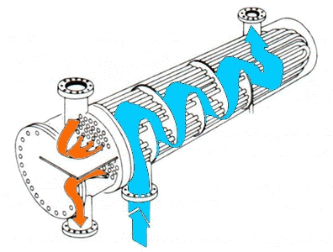
Source : azprocede.fr

Echangeur thermique à plaques
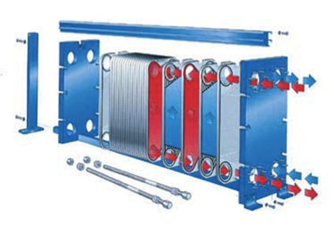
Source : steamboilerb2b.com

En quoi ces deux échangeurs permettent-ils d’obtenir un flux thermique relativement élevé ?

La surface d’échange se trouvant ainsi augmentée, le flux thermique le sera aussi.

Poursuite possible : Pour les établissements disposant d’une halle de génie des procédés : étudier ces échangeurs en insistant sur la surface d’échange et le sens de circulation des fluides.

Exemple 2 : Transfert d'énergie dans les machines thermiques
Auteurs : CANU Cécile, cecile.canu@gmail.com ; DARMA Vo-Ba, voba.darma@free.fr; FOURNIER Brigitte brigitte.fournier@ac-strasbourg.fr; Thanh Nguyen thanh_nguyenxuan@hotmail.fr; PRIEUR Jacques, jacques.prieur@ac-nantes.fr; RAMPAZZI Eve, erampazzi@orange.fr; RUFFIN Géraldine, f_ruffin@club-internet.fr

Résumé de la ressource

Une pompe à chaleur (PAC): une machine ditherme
Les élèves définissent le système thermodynamique (le fluide caloporteur), les sources chaude (à T_{C}) et froide (à T_{F}) et les énergies thermiques associées Q_{C} et Q_{F} par rapport au fluide caloporteur.

http://www.explania.com/fr/chaines/technologie/detail/comment-fonctionne-une-pompe-a-chaleur
Les élèves peuvent expliquer pourquoi une PAC s’inscrit dans une politique de développement durable.

Etablissement du bilan énergétique sur une pompe à chaleur
Les élèves sont à même d’établir un bilan énergétique et d’aboutir au principe de conservation de l’énergie. C’est-à-dire le premier principe qui sera formalisé de la façon suivante :
W + Q_{C} + Q_{F} = 0

Rendement énergétique et coefficient de performance d’une pompe à chaleur
Les définitions du rendement énergétique et du coefficient de performance d’une PAC sont fournies aux élèves : ils peuvent remarquer que le COP se mesure dans des conditions standardisées (données fournisseur) contrairement au rendement énergétique (ou efficacité thermique).

Pompes à chaleur réversibles, réfrigérateur
On s’intéressera enfin aux pompes à chaleur réversibles puis au réfrigérateur. Les élèves sont à même d’établir un bilan énergétique et d’identifier les différents éléments du système.

Notion de diffusion moléculaire ou particulaire

La ressource propose l’étude d’un film court afin de mettre en évidence deux phénomènes : la diffusion d’une espèce dépend, entre autres, de la température du milieu et de la masse molaire de cette espèce.
- Fonctionnement d’une pompe à chaleur
  - Contexte économique et environnemental

Document 1 : « Pompes à chaleur : de bonnes perspectives à l’horizon 2013 »

Au 1er janvier 2013, toutes les constructions de maisons individuelles neuves devront être aux normes BBC (bâtiment basse consommation). Cette obligation, créée par les lois du Grenelle de l'Environnement, s'appuie sur la mise en application d'une nouvelle réglementation thermique, la RT 2012.
Que fixe la RT 2012 ? En fait cette nouvelle réglementation a pour objectif de limiter la consommation (…) des bâtiments neufs à 50 kWhEP/(m².an) Pour y parvenir, le bâti doit démontrer d'une efficacité énergétique sur le plan de sa construction, mais aussi afficher une consommation énergétique maîtrisée et proposer un vrai confort d'été sans climatisation. Si pour le bâti, seules les compétences d'un bon maçon font la différence, en ce qui concerne le chauffage, la pompe à chaleur (PAC) rafle quasiment tous les suffrages depuis quelques années.

Pourquoi la pompe à chaleur ? Parce qu'elle permet de disposer d'un mode de chauffage naturellement économique et fiable en plus d'être écologique. Et de fait, une pompe à chaleur affiche une réelle indépendance face aux prix en explosion du fioul ou du gaz. Dans le cadre d'une construction neuve et de plus en plus aussi dans le cadre d'une rénovation, la pompe à chaleur conquiert à chaque nouvelle année qui passe de nouvelles parts de marché face aux chaudières classiques. Tous ces éléments font que la pompe à chaleur fonctionnant en aérothermie ou en géothermie a actuellement le vent en poupe.
Une situation qui devrait perdurer encore dans les prochaines années comme l'atteste l'étude « Géothermie et aérothermie » (…)

Source : http://toute-la-franchise.com, 11 juin 2011
  - Questions
À partir du document et de vos connaissances, quels sont les avantages économiques et écologiques de l’utilisation d’une pompe à chaleur ?

La PAC puise de l’énergie du milieu naturel et nécessite un apport énergétique moins onéreux que les énergies fossiles. De plus, la PAC limite la quantité de CO₂ rejetée dans l’atmosphère.

Quelle est la signification de la valeur 50 kWhEP/(m².an) ?

Unité d’énergie primaire consommée par m² et par an. Une énergie primaire est une énergie prise dans la nature avant transformation en énergie finale pour usage domestique ou industriel.

L’installation d’une pompe à chaleur ne suffit pas à elle seule à répondre à la RT 2012. Quel autre paramètre implicitement cité dans le document intervient dans l’efficacité énergétique ?

L’isolation thermique est un autre facteur influençant l’efficacité énergétique des habitations.
- Fonctionnement d’une pompe à chaleur
  - Une machine ditherme
Remarque : si votre établissement dispose d’une pompe à chaleur, les élèves peuvent alors répondre aux questions avec le système réel sous les yeux.

Sinon, l’animation permet de visualiser le fonctionnement d’une pompe à chaleur (aérothermie, aquathermie ou géothermie) : http://www.qualit-enr.org/img/upload/schema-pompe-chaleur-pro.swf

Regarder l’animation puis répondre aux questions suivantes :

Identifier la source de température chaude et la source de température froide.

La source chaude est la pièce qui va être chauffée tandis que la source froide est le milieu d’où est puisée l’énergie thermique.

Quel est le rôle du fluide frigorigène ?

Le fluide frigorigène permet le transport l’énergie thermique d’une source vers une autre.

Sous quelle forme l’énergie des sources de températures chaude et froide est-elle transférée au fluide frigorigène ?

Les énergies échangées entre les sources et le fluide sont sous forme d’énergie thermique.

Expliquer pourquoi les pompes à chaleur sont des machines dithermes.

Les PAC sont des machines dithermes car elles nécessitent deux sources de température différente.
  - Rôle du compresseur
En vous aidant du document 2, justifier la haute pression en vapeur à la sortie du compresseur.

Une diminution du volume provoque une augmentation de la pression car ces deux grandeurs sont inversement proportionnelles dans la loi des gaz parfaits.

Document 2 : Le modèle du gaz parfait
Le gaz parfait est un modèle dans lequel les molécules du gaz sont sans interaction : cela est vrai lorsque la pression devient faible. Ainsi, le gaz parfait est la limite de tout gaz réel lorsque la pression tend vers 0.

L’équation du gaz parfait qui relie les grandeurs d’état (pression P, volume V, température T et quantité de matière n) s’écrit :
$$PV=nRT$$
P : Pression en Pascal (Pa)
V : Volume en m³
T : Température en Kelvin (K) (passage des degrés Celsius en Kelvin :$T\left(K\right)=273+θ\left(°C\right)$)
$R=8,31J.K^{−1}.mol^{−1}$ : Constante du gaz parfait
- Bilan énergétique sur une pompe à chaleur
  - Transferts énergétiques
Compléter le schéma suivant en précisant le sens et le signe des énergies échangées par la source de température chaude, la source de température froide et le compresseur avec le fluide caloporteur.

Fluide caloporteur
Source froide
Air extérieur
Source chaude
Pièce
Compresseur
QF > 0
QC < 0

Travail W > 0

Identifier sur le schéma ci-dessous la source chaude, la source froide et le fluide caloporteur.
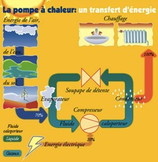
http://sti.ac-orleans-tours.fr
  - Conservation de l’énergie : Premier principe de la thermodynamique
Le fluide caloporteur constitue un système fermé car il n’échange pas de matière avec l’extérieur.

Comme le fluide caloporteur ne peut échanger que de l’énergie sous forme de travail ou thermique avec le milieu extérieur, proposer une relation entre$Q_{C},Q_{F}etW$.

$$Q_{C}+Q_{F}+W=0$$
Il s’agit du premier principe de la thermodynamique appliqué à un système fermé décrivant un cycle de transformations.

Le premier principe est une loi de conservation de l’énergie qui traduit le fait que l’énergie ne se créée pas mais qu’elle se transforme : il ne peut y avoir ni création, ni destruction de l’énergie.
  - Performances énergétiques des pompes à chaleur
- Coefficient de performance
Le marché des pompes à chaleur propose des technologies très diversifiées selon les besoins. Un critère de différenciation entre les pompes à chaleur est le coefficient de performance « COP » fourni par le fabricant.

Document 3 : Description du COP

Le COP est le rapport "énergie thermique restituée/énergie électrique dépensée par le compresseur". Soit
$$COP=\frac{Q_{C}}{W_{réel}}$$

La détermination du COP est standardisée car elle se réalise en laboratoire : les conditions sont loin de la réalité (conditions d’utilisation normales).

Avec un COP de 3,6, une PAC qui consomme 1 kWh d'électricité produit 3,6 kWh de chauffage.

Un COP d'une pompe à chaleur n'a de sens que s'il est accompagné de deux températures de référence :

- La température du milieu dans lequel on puise l’énergie thermique. Elle est indiquée +7°C, sauf pour les pompes à chaleur sol/sol et sol/eau (-5°C).
- La température de l'eau à la sortie de la pompe à chaleur (voir document 4).

Quand on parle d'un COP de 3,6 (+7°C ; 35°C) pour une pompe à chaleur Air - Eau par exemple, cela signifie que lorsqu'il fait 7°C dehors, la pompe à chaleur consomme 1 kWh d'électricité pour générer 3,6 kWh de chauffage en chauffant l'eau à 35 °C dans un plancher chauffant.

Document 4 : Evolution du COP d’une PAC Air – Eau en fonction de la température de l’air extérieur pour différentes températures de sortie
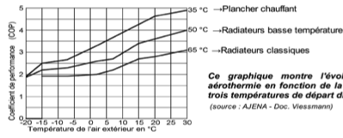
Source : http://www.ageden.org

En vous appuyant des documents 3 et 4, comment varie le COP d’une PAC en fonction de l’écart de températures entre la source chaude et la source froide ?

Le COP augmente lorsque la différence de températures entre les deux sources diminue.

- Rendement ou efficacité
En régime stationnaire (toutes les variables décrivant le système sont constantes dans le temps), on appelle rendement ou l’efficacité thermique le rapport :

$$e=\frac{T_{C}}{T_{C}−T_{F}}=\frac{Q_{C}}{W_{théorique}}$$
T exprimées en Kelvin

Remarque : si votre établissement dispose d’une pompe à chaleur, les élèves peuvent alors répondre aux questions grâce à des mesures de températures effectuées sur le système réel ($T_{C}etT_{F}$.

Une pompe à chaleur transfère de l’énergie thermique de l’air extérieur à 10 °C vers un réservoir d’eau à 35 °C servant au chauffage local.

Calculer l’efficacité thermique de la pompe à chaleur.

$$e=\frac{35+273}{35−10}=12,3$$

Comment évolue l’efficacité thermique si la température de l’air extérieur est à 5 °C ?

$$e=\frac{35+273}{35−5}=10,3$$

L’efficacité thermique diminue.

Conclure sur l’évolution de l’efficacité thermique d’une pompe à chaleur en fonction de la différence de températures entre la source chaude et la source froide.

Tout comme le COP, l’efficacité e d’une pompe à chaleur est d’autant plus grande que l’écart de températures entre les sources chaude et froide est faible.
- Pompes à chaleur réversibles
  - Introduction
Pompe à chaleur réversible : le chauffage écologique qui fait aussi climatisation
La pompe à chaleur réversible est, avec la climatisation réversible l'un des 2 systèmes réversibles permettant de produire du chaud et du froid.
En pratique, les climatiseurs réversibles sont en fait des pompes à chaleur air-air réversibles. Mais d'autres types de pompe à chaleur peuvent être aussi réversibles : les pompes air-eau et les pompes géothermiques (eau-eau).
La fonction première de la pompe à chaleur est de chauffer, elle n'est donc pas aussi efficace qu'une climatisation : on parlera plutôt de rafraîchissement (diminution de 3 ou 4 degrés la température ambiante).

Fonctionnement d'une pompe à chaleur réversible
*La pompe à chaleur puise la chaleur contenue soit dans l'air extérieur, soit dans le sol ou dans l'eau des nappes phréatiques, pour la transférer à l'intérieur de l'habitation.
*Une pompe à chaleur réversible est capable d'inverser ce cycle : la chaleur puisée à l'intérieur de l'habitation est transférée et rejetée à l'extérieur.
*On mesure l'efficacité du procédé grâce à l'EER, coefficient d'efficacité frigorifique. Ce ratio compare la chaleur que la pompe absorbe par rapport à l'énergie électrique qu'elle consomme pour son fonctionnement.
Source : comprendrechoisir.com

À partir de vos connaissances et du texte énoncer les avantages et les inconvénients de ce type de système.

Avantages de la pompe à chaleur air-eau ou eau-eau réversible
*Les atouts du 2 en 1 : une seule installation pour le chauffage et la climatisation.
*C'est autant de place et d'argent gagnés par rapport à deux installations distinctes.
*Écologique et économique : réduction de la facture énergétique, car les pompes à chaleur utilisent l'énergie disponible dans la nature.
Inconvénients de la pompe à chaleur réversible
*Rafraîchissement plutôt que climatisation : si le climat est caniculaire, les pompes à chaleur réversibles montrent leurs limites. Abaissement de la température de quelques °C.
*Installation plus compliquée et coûteuse qu'une climatisation pour les pompes à chaleur air-eau ou eau-eau (géothermiques).
  - Principe et fonctionnement
Compléter les schémas suivants en précisant :
- les sources chaudes et sources froides ;
- le signe des énergies échangées par la source de température chaude et la source de température froide avec le fluide frigorigène ;
- lequel des deux schémas correspond au climatiseur ;
- lequel des deux schémas correspond au chauffage ;

Source froide | Source chaude | Source chaude | Source froide
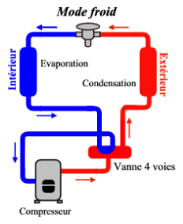 |  | 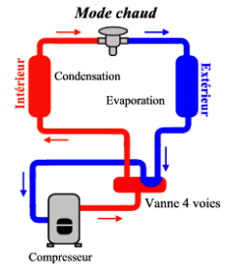
Q_{F}>0 | Q_{C}<0 | Q_{C}<0 | Q_{F}>0
Climatiseur |  | Chauffage
Source : http://www.abcclim.net/pac.html

Dans le cas du climatiseur identifier la source de température chaude et la source de température froide.

La source froide est la pièce d’où l’on puise l’énergie thermique et la source chaude va être le milieu extérieur où l’énergie thermique va être restituée

Expliquer le terme de “pompe à chaleur réversible’’.

On dit que ces pompes à chaleur sont réversibles car elles permettent d’une part de chauffer l’habitation en hiver et d’autre part de la rafraichir en été.
- Bilan énergétique du climatiseur (ou réfrigérateur)
Remarque : la plupart des établissements disposant d’un réfrigérateur, les élèves peuvent alors répondre aux questions suivantes grâce à une analyse du système réel.

Compléter le schéma suivant en précisant le sens et le signe des énergies échangées par la source de température chaude, la source de température froide et le compresseur avec le fluide frigorigène.

Fluide frigorigène
Source froide
Pièce
Source chaude
Extérieur
Compresseur
QF > 0
QC < 0

Travail W > 0

Dans le cas du réfrigérateur, identifier sur les photos suivantes :
La source froide
La source chaude
Le compresseur
Le fluide caloporteur
Condenseur
Source froide | Source chaude
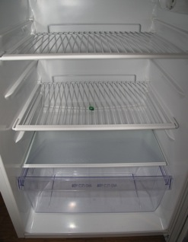 | 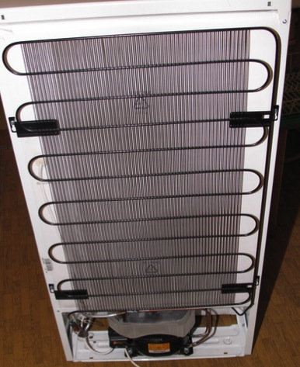
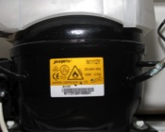
Compresseur | Condenseur
Source : wikemedia commons
- Diffusion moléculaire ou particulaire
  - Mise en évidence expérimentale
Visionner la vidéo : http://www.youtube.com/watch?v=H7QsDs8ZRMI de 0min à 1min, puis répondre aux questions suivantes :

À l’aide des notions apportées par le film, expliquer le phénomène observé sur l’illustration ci-dessous :
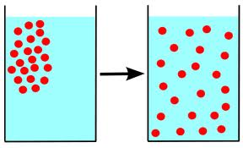
Source : wikimedia commons

Voici des exemples concrets faciles à mettre en place au sein d’une classe : diffusion d’un parfum, encre dans l’eau sans mouvement (eau dans une boite de Pétri disposée sur un rétroprojecteur), sucre dans une tasse.

Le phénomène observé est la diffusion des molécules ou particules (représentées en rouge). Ceci correspond à un déplacement de matière sans celui du support matériel.
Il s’agit donc d’un transport de matière associé à un déplacement microscopique.

- Ce phénomène tend à uniformiser la répartition des molécules /particules dans le support (liquide bleu immobile).
- On observe une diffusion des régions riches en molécules/particules vers les régions pauvres en molécules/particules.
- On peut ajouter que ce phénomène est lent et irréversible (si on attend, les particules, ne vont pas revenir à leur position initiale…)
  - Influence de la masse molaire
Visionner la vidéo : http://www.youtube.com/watch?v=H7QsDs8ZRMI de 1min58s à 4min.

Quelle est, d’après vous, l’influence de la masse molaire sur la diffusion moléculaire d’une espèce : justifier avec l’exemple de la vidéo.

D’après la vidéo, l’ammoniac NH_{3(g)} semble se déplacer plus rapidement dans l’air que l’acide chlorhydrique gazeux HCl_{(g).} Ceci se voit facilement à l’aide de papier pH disposé le long du tube.
Or M_{NH3} = 17 g.mol⁻¹ < M_{HCl} = 36,5 g.mol⁻¹
Aussi il semblerait que le composé ayant la masse molaire la plus faible se déplace le plus rapidement des deux.

  - Influence de la température
Visionner la vidéo : http://www.youtube.com/watch?v=H7QsDs8ZRMI de 4min à 4min57s.

De même, quelle est, d’après vous, l’influence de la température sur la diffusion particulaire : justifier avec l’exemple de la vidéo.

La diffusion du permanganate de potassium dans l’eau est favorisée à température élevée (c’est à dire à 70°C dans la vidéo). En effet, la température favorise l’agitation des particules, l’homogénéisation du milieu est alors atteinte plus rapidement.

Exemple 3 : la distillation et les diagrammes binaires
Auteurs : CANU Cécile, cecile.canu@gmail.com ; DARMA Vo-Ba, voba.darma@free.fr; FOURNIER Brigitte brigitte.fournier@ac-strasbourg.fr; Thanh Nguyen thanh_nguyenxuan@hotmail.fr; PRIEUR Jacques, jacques.prieur@ac-nantes.fr; RAMPAZZI Eve, erampazzi@orange.fr; RUFFIN Géraldine, f_ruffin@club-internet.fr

Cette ressource s’intéresse à un procédé : la production du whisky.

C’est une ressource accessible à tous les lycées même ceux ne disposant pas d’atelier de génie des procédés.
Certaines parties de la ressource permettent toutefois une réflexion plus poussée si le professeur dispose d’un atelier de génie des procédés.

Autant que possible les professeurs enseignant en SPCL se rattacheront à des procédés déjà présents dans leur établissement et proposeront une démarche expérimentale.
Mais l’idée de cette ressource est de proposer une base qui soit accessible à tous (vidéos, documents et matériel de laboratoire de chimie). Elle ne repose donc pas sur un procédé expérimental de grande envergure (comme une colonne de distillation en atelier de génie des procédés) qui risquerait de ne pas être exploitable à moins de disposer du même dispositif dans son propre établissement… Elle est cependant basée sur un procédé réel : la production du whisky.

Procédé étudié : la fabrication du whisky
Les points suivants seront abordés dans cette ressource :
- une étude sociétale et économique du whisky ;
- une étude d’un procédé de fabrication ;
- des mélanges de concentrations différentes entrent-ils en ébullition à la même température ?
- comment prévoir la composition du distillat obtenu ?
- l’amélioration de la qualité du distillat.

Poursuites possibles :
1) La mécanique des fluides peut être abordée dans cette étude en considérant une pompe (qui pourrait être utilisée à un certain moment du procédé par exemple).
2) La notion de flux thermique peut elle aussi être envisagée dans le cas d’un refroidissement d’un liquide par un autre liquide (les échanges thermiques liquide-vapeur ne sont pas au programme)
3) Cette ressource traite du whisky mais on peut considérer une autre production d’alcool (armagnac, eau de vie …). La visite d’une installation industrielle est fortement recommandée.

- Étude sociétale et économique (2h)
Compétences liées à cette partie :
- S’approprier
- Valider
- Communiquer
  - La production du whisky dans le monde
L’objectif de cette partie est de mettre en évidence les éléments qui permettent de comprendre la réaction de la Scotch Whisky Association à la mise sur le marché d’un whisky de synthèse.

Document : extrait de « Géopolitique du whisky »
La mise sur le marché, en cette fin 2011, d’un whisky de synthèse, sans alcool, par une compagnie américaine, a provoqué la colère de la puissante Scotch Whisky Association qui se pose en gardienne du "vrai Scotch Whisky". On ne saurait en effet considérer cette boisson comme un simple spiritueux. Tout comme la vodka ou le rhum, le whisky haut de gamme renvoie à un imaginaire, à une géographie et à des représentations culturelles qui lui sont propres. Il n’échappe cependant pas à la mondialisation, loin s’en faut. "Contrairement aux idées-reçues, on ne distille pas du whisky uniquement en Écosse, en Irlande, aux États-Unis et au Canada, mais sur tous les continents, et parfois même depuis près d’un siècle", rappelle Thierry Bénitah, directeur général de La Maison du Whisky.

Extrait de l’article « Géopolitique du whisky »
Par Jean-François Fiorina, directeur de l’École Supérieure de Commerce de Grenoble

Définir le terme spiritueux à partir du document précédent.

À partir des deux documents ci-dessous, expliquez en quinze lignes maximum, pourquoi le whisky renvoie à un imaginaire, à une géographie et à des représentations culturelles qui lui sont propres.

Document : extrait de « Géopolitique du whisky »
La paternité du whisky est revendiquée depuis toujours tant par les Irlandais que les Écossais. Ces derniers, se fondant sur des traces écrites remontant à 1494, estiment en être à l’origine, tandis que les Irlandais affirment avoir hérité le procédé de distillation alcoolique de saint Patrick, soit dès le Ve siècle. En effet, des missionnaires irlandais accompagnant leur futur saint patron auraient rapporté d’Égypte des alambics servant à la fabrication de parfums et du Khôl, le fard à paupières de l’époque. Apparu au Moyen âge, le mot alcool vient d’ailleurs de l’arabe al khôl. Les Irlandais adaptèrent la technique de la distillation pour produire les premières eaux-de-vie (uisce beatha en gaëlique), cependant bien éloignées du whisky actuel. Le breuvage est alors une sorte de mélasse à base d’herbes et de miel produite à des fins médicinales. La boisson séduit tout de même et connaît d’ailleurs un franc succès. Lorsque le roi d’Angleterre Henri II envahit l’Irlande en 1169, ses armées adoptent rapidement le spiritueux. La légende raconte que son nom ne fut jamais correctement prononcé par l’envahisseur et que le terme uisce fut transformé en fuisce, puis en uiskie et enfin en whiskie. Le problème est qu’aucune trace écrite ne vient confirmer la version irlandaise. Les Écossais peuvent donc clamer que c’est leur savoir-faire original qui leur a permis de concevoir le whisky sous sa forme actuelle. Pour eux, sans nul doute, les Irlandais ont copié. Les lois promulguées par les Anglais au XVIIe siècle, interdisant aux Irlandais de distiller, bénéficièrent aux Écossais qui développèrent dès lors une forte industrie du whisky. Il est très probable que les Écossais n’aient alors fait qu’améliorer l’eau-de-vie irlandaise en modernisant l’art de la distillation. Mais avec quel succès ! Au-delà des représentations historiques, il reste que l’Écosse domine aujourd’hui l’univers du whisky, au point que le pays et le produit semblent se confondre. Dave Broom, auteur du récent Atlas mondial du whisky, raconte : "Un jour, en Tunisie, fatigué de devoir expliquer en français où se trouvait l’Écosse, j’ai laissé échapper ”Whisky !” : Mes interlocuteurs comprirent sur-le-champ que l’étranger que j’étais venait de “Scotch-land“. Scotch désigne donc à la fois un style de whisky et un pays." Le whisky est bien plus qu’une boisson pour l’Écosse : elle fait partie de son identité culturelle et nationale. Pourtant, on n’a jamais autant distillé de whiskies hors Écosse qu’aujourd’hui.

Extrait de l’article « Géopolitique du whisky »
Par Jean-François Fiorina, directeur de l’École Supérieure de Commerce de Grenoble

Document : extrait de « Les hommes du whisky » ; la Maison du Whisky, http://www.whisky.fr/histoire-du-whisky/
Le whisky doit une grande part de son succès à l’inspiration de quelques figures emblématiques. Pour certaines, leur rapport à l’histoire oscille entre le mythe et la réalité. Bien que rien n’atteste historiquement ce fait, les Irlandais attribuent unanimement au plus célèbre de leurs moines évangélisateurs, Saint Patrick, la paternité du whisky. Les Ecossais se contentent de rappeler que saint Patrick était natif d’Ecosse. Mille cinq cents ans après ce saint homme, un autre religieux, le moine Magnus Eunson, fondateur de la distillerie Highland Park des îles Orcades, rappelait encore par ses illustres faits de contrebande l’attachement endémique des Ecossais pour leur nectar national.
Les Etats-Unis possèdent eux-aussi leur "saint" fondateur en la personne du révérend Elijah Craig à qui ils associent l’invention du bourbon. De source moins contestable, certains hommes orientèrent de manière providentielle le cours de l’histoire du whisky. On compte parmi eux Aeneas Coffey, inventeur de génie, qui donna son nom à l’alambic patent still et permit à l’Ecosse de dominer le monde du whisky. L’Écosse doit également beaucoup à Andrew Usher qui sut utiliser le patent still afin de réaliser les premiers blends de qualité.
À partir du document ci-dessous, citer les principaux pays producteurs de whisky. Donner quelques caractéristiques différenciant ces whiskies.

Document : les principaux pays producteurs de whisky

L’Écosse
Il s’agit du pays le plus connu avec 1,5 milliards de bouteilles produites par an. Ce chiffre représente les deux tiers de la production mondiale. Les Lowlands, la presqu’île de Campbeltown, le Speyside (la moitié des distilleries du pays sont implantées dans cette région), les Highlands (région englobant le nord de l’Écosse, y compris les îles) et enfin l’ile d’Islay constituent les 5 régions d’Écosse productrices de whisky. Chacune possède ses spécificités. L’Écosse produit des whiskies du type Single Malt & Blend.

Le Japon
Le Japon est le 4ème producteur de whisky au monde. Le Japon produit du whisky depuis plus de 90 ans. La méthode de production japonaise est basée sur le modèle écossais, leurs produits sont par conséquent des whiskies typés Single Malt et Blend très réputés sur le marché en raison d’une qualité d’eau très pure, comme en Écosse. Le Japon à pris une longueur d’avance en matière de blend whiskies, grâce notamment au whisky "Hibiki", qui à remporté plusieurs années de rang le titre de meilleur Blend au monde, pour ses whiskies de 30 et 21 ans.

Les États-Unis et le Canada
L’Amérique du Nord produit des bourbons, un whisky à base de maïs avec des méthodes d’élaboration très propres aux Américains. Le Tennessee se différencie du bourbon grâce au "Lincoln County Process", une filtration à travers une couche de 3 mètres de charbon d’érable. (whisky Jack Daniels)

L'Irlande
Ce pays se caractérise par une triple distillation du whisky avec l’utilisation d’orge à la fois maltée et non maltée. Léger, floral et fruité sont des qualificatifs destinés aux whiskies irlandais, avec un arôme libre de tout goût fumé.

Autres pays producteurs de whisky
La France, l’Allemagne et la Suède sont des producteurs de whisky importants en Europe.
L’inde (whisky Amrut), Taïwan (whisky Kavalan), l’Australie et la Nouvelle-Zélande comptent parmi les producteurs de whisky de qualité.

D’après http://www.larvf.com/

À partir des documents ci-dessous énumérer les ingrédients essentiels pour la préparation d’un whisky.

Document : De l’eau, de l’orge et du temps…

Des céréales, de l’eau pure en abondance, un système de distillation, des tonneaux : la fabrication du whisky, comme de toute eau-de-vie, est assez simple dans son principe comme dans ses ingrédients et les équipements qu’elle nécessite. L’orge est la céréale la plus intéressante pour élaborer du whisky. Car elle est très riche en amidon capable de se transformer en sucres fermentescibles. Par ailleurs, l’enveloppe qui entoure chaque grain constitue un filtre naturel une fois le brassage terminé. Enfin, c’est la céréale qui résiste le mieux au froid, arrivant à pousser dans les zones les plus septentrionales où les autres ne réussissent pas à se développer, comme les Highlands par exemple. Aussi l’orge est toujours présente quel que soit le type de whisky fabriqué. Même pour distiller le whisky de grain, il faut toujours ajouter un peu d’orge maltée afin de faciliter les opérations. Pour être utilisable, l’orge doit être transformée en malt : une fois récoltée, l’orge est mise à germer pendant une semaine, puis va être séchée. C’est à ce stade qu’intervient la tourbe, du moins en Écosse. Traditionnellement, le séchage (appelé touraillage) est réalisé sur des feux de tourbe, parfois complètement, parfois en partie, où elle est associée à du charbon, dans des fours surmontés de cheminées en forme de pagode, les «kilns». De nos jours, avec l’industrialisation, le maltage occupe tout un pan de l’industrie du whisky avec ses malteries industrielles qui satisfont une grande partie des besoins spécifiques de chacun […]. A noter que le séchage peut être totalement réalisé sans tourbe, c’est d’ailleurs aujourd’hui le cas le plus fréquent. D’autres céréales sont également utilisées, comme le blé, le maïs, le seigle, voire l’avoine, pour élaborer des whiskies dits «de grain», ou encore les whiskeys américains.

D’après le guide du whisky Dugas (Paris)

Document : Le malt
Le malt est l’ingrédient majeur après l’eau, bien qu’il ne soit pas le seul déterminant. Son utilité dans le brassage est multiple : il apporte du corps, des sucres fermentescibles, des sucres complexes, des acides aminés ainsi que d’autres nutriments pour les levures, du goût et de la couleur.

D’après http://www.brassage.domainepublic.net

Commenter les schémas ci-dessous et mettre en évidence quatre étapes essentielles de la fabrication du whisky. Celles ci seront revues en détail par la suite.

Documents extraits du guide du whisky Dugas (Paris)
  - Effets du whisky sur la santé
À partir des documents suivants présenter avec une argumentation en dix lignes maximum les effets de l’alcool sur la santé et en particulier celui du whisky.
Document :
Certaines études ont prouvé qu'un verre de vin rouge ne faisait pas de mal. Pourquoi? Le vin rouge est riche en polyphénols, des antioxydants retardant le vieillissement des cellules et bons pour le cœur. Le whisky, lui, n'est pas particulièrement riche en polyphénols. «Rien ne prouve donc que le whisky soit bon pour le cœur mais en même temps, un verre de whisky n'est pas mauvais, confesse Gérard Boxho, cardiologue. Tout dépend de la quantité ingérée. Si elle se limite à une dose normale comme dans les bistrots, elle ne saurait pas être nocive. Tout est une question de dosage.»

D’après http://www.lavenir.net/

Document :
Si l'on considère uniquement la santé cardiovasculaire, la dose bénéfique pour le cœur est comprise entre 1 à 2 verres par jour pour les femmes et 1 à 3 verres par jour pour les hommes, en respectant une journée par semaine sans alcool. Or l'alcool est aussi cancérigène. A fortes doses, la consommation d'alcool accroît le risque de cancer de la gorge, des voies digestives et du foie. Et même à faibles doses, l'alcool augmente le risque de cancer du sein notamment, même à raison d'un simple verre tous les jours. C'est ainsi qu'au final, les effets cancérigènes de l'alcool contrecarrent fortement les bénéfices au niveau du cœur. La dose bénéfique d'alcool pour la santé globale n'est donc plus que de 1 à 6 verres par semaine.

D’après http://www.e-sante.fr/vrai-faux-sur-alcool/actualite/355

Document :
Tous les alcools ne seraient pas égaux lorsqu’il est question de prévenir les troubles cardiaques : le vin rouge et la bière seraient préférables au vin blanc et au whisky.
C’est ce qu’ont découvert des chercheurs grecs qui ont comparé l’effet de quatre types d’alcools sur les fonctions internes du coeur de 83 participants en bonne santé.
Branchés à un appareil mesurant la pression sanguine, les participants devaient boire une quantité d’alcool, selon la boisson qui leur était désignée : vin rouge (264 ml), vin blanc (264 ml), bière (633 ml) ou whisky (79 ml). Les participants du groupe témoin avaient droit à 250 ml d’eau.
Parallèlement, des échantillons sanguins ont été recueillis avant l’expérience ainsi que quatre heures après la consommation d’alcool. Ceux-ci ont permis de mesurer la réaction de certaines protéines qui jouent un rôle soit dans la coagulation sanguine ou encore dans l’agrégation des plaquettes du sang, soit dans la régulation de l’inflammation.
Selon les résultats, le vin rouge a amélioré la fonction du tissu endothélial qui recouvre la paroi interne du cœur et des vaisseaux sanguins. Le vin rouge permettrait donc un plus grand flux dans les artères et les vaisseaux sanguins sans en modifier les capacités coagulantes. Ces bienfaits ont aussi été observés chez les buveurs de bière et de vin blanc, mais dans une moindre mesure. Le whisky et l’eau n’ont provoqué aucune modification.
Autre avantage du vin rouge : il est le seul des alcools utilisés à ne pas avoir réduit la capacité de coagulation du sang, en maintenant le taux d’inhibiteurs appelés plasminogènes. D’après les chercheurs, cela signifie que d’autres composantes que l’alcool, contenues dans le vin rouge, participeraient à la protection de la fonction cardiaque.
Par ailleurs, le vin rouge et la bière ont permis de diminuer le taux de protéines nécessaires à l’agrégation des plaquettes, ce qui préviendrait les dommages au tissu endothélial.
L’effet protecteur de l’alcool sur la santé du cœur diffère donc selon le type que l’on consomme. Mais cet effet ne prévaut que si on le consomme avec modération, soit deux verres ou moins par jour. « Au-delà de cette quantité, les effets observés s’inversent », avertissent les chercheurs.

Martin LaSalle – http://www.passeportsante.net

  - Perspectives pour la fabrication d’un biocarburant
Rechercher la définition d’un biocarburant.
Quels sont les avantages du carburant écologique élaboré à partir de deux produits découlant de la fabrication du whisky ?

Document :
Après deux années de recherche, une équipe de scientifiques écossais dirigée par Martin Tangey, directeur du Centre de recherche de l'Université Napier d'Edimbourg, a mis au point un biocarburant fabriqué à partir de dérivés du whisky.

La transformation du whisky en biobutanol

Le biobutanol est fabriqué à partir de la fermentation des sucres présents en grande quantité dans deux sous produits découlant de la fabrication du whisky : le « pot ale », résidu liquide restant dans les alambics de cuivre après la première distillation, et le « draff » issu du brassage d'orge et d'eau.

Cette découverte suscite un intérêt légitime au moment où certains biocarburants dits de 1ère génération peuvent être controversés

Le biobutanol utilise des déchets et ne nécessite donc pas de culture particulière. Il se classe parmi les biocarburants dits de 2ème génération. Autre atout, il possède un pouvoir calorifique supérieur à celui de l'éthanol (34 MJ/kg contre 27 MJ/kg) et présente également l’avantage de se mélanger à l’essence ou au gazole sans avoir recours à des modifications sur les moteurs. Les scientifiques à l’origine de cette découverte estiment qu’il pourrait potentiellement permettre d’alimenter les avions en carburant.

La production de ce biocarburant s’effectue à partir de résidus inutilisables pour la fabrication du whisky. L’Écosse pourrait donc profiter de ce marché en pleine expansion pour devenir, outre le premier producteur de whisky au monde, un producteur important de biocarburant.

D’après http://www.connaissancedesenergies.org/des-biocarburants-produits-partir-de-whisky

Document :
Partout dans le monde, les biocarburants font l’objet de recherches intenses en raison du potentiel énergétique que représente la biomasse. Bien utilisée, la biomasse permettrait de réduire, et peut-être un jour de remplacer, la consommation de carburants pétroliers.
Les recherches poursuivent donc un triple objectif :

1) Limiter les importations d'énergies fossiles. Dans un pays comme la France, le montant de ces importations représentait plus de 60 milliards d'euros en 2011, soit l'équivalant du déficit de notre balance commerciale ;

2) Lutter contre le réchauffement climatique : produits localement, les biocarburants permettent de réduire de 25 à 90 % les émissions de gaz à effet de serre (GES) par rapport à l’utilisation d’un carburant produit à partir de pétrole. Leur généralisation devrait ainsi contribuer à atteindre l’objectif fixé par le Grenelle de l’environnement : diviser par quatre les émissions de GES d’ici 2050.

3) Diversifier les sources d'énergie pour anticiper la disparition inéluctable des ressources pétrolières.
La première génération de biocarburants a émergé il y a vingt ans. Son principe : utiliser des plantes riches en sucre (comme la betterave) ou en amidon (comme la pomme de terre) pour produire de l’éthanol. Celui-ci est ensuite mélangé à l’essence dans des proportions variables. Les plantes riches en huile (comme le colza ou le tournesol) peuvent, quant à elles, être transformées en un biodiesel qui est mélangé au diesel classique, actuellement à hauteur de 5% du volume. Cette première génération pose problème car elle concurrence des usages comme l’alimentation et la papeterie. Les chercheurs travaillent actuellement au développement de biocarburants, dits de deuxième génération, issus des parties non alimentaires des plantes.

On utilise des rémanents forestiers (les parties des arbres non utilisés par l’industrie du bois), des résidus agricoles (comme les tiges de maïs), des cultures à croissance rapide (comme le peuplier et l’eucalyptus), ou des déchets organiques (par exemple les boues de stations d’épuration). Cette biomasse est ensuite convertie en éthanol ou biodiesel. La filière n’est pas encore prête pour une utilisation industrielle, mais des démonstrateurs existent ou sont en projet.
Une troisième génération de biocarburants est encore à l'état de recherche, notamment à cause de son fort coût de production, de sa consommation énergétique élevée et de son faible rendement. Elle utiliserait non pas des plantes, mais des microorganismes photosynthétiques, capables de produire naturellement des molécules à forte valeur énergétique.

D’après http://www.cea.fr/jeunes/themes/les-energies-renouvelables/l-essentiel-sur-les-biocarburants
  - Recherche documentaire non guidée pour dresser un panorama de l’aspect économique de l’industrie du whisky
À partir de recherches documentaires (documents dans ce dossier, livres, internet), dont vous indiquerez les références, dresser un panorama en vingt lignes maximum de l’aspect économique de l’industrie
- Etude d’un procédé de fabrication du whisky (2h)
Objectif : On cherche à comprendre un procédé complexe, la production industrielle du whisky.
Compétences liées à cette partie :
- S’approprier
- Analyser
- Réaliser
- Communiquer
  - Étude documentaire
Grâce aux deux vidéos, replacer les étapes de fabrication dans l’ordre :
- Maltage
- Fermentation
- Distillation
- Vieillissement
  - Principe de la distillation
Lors de la distillation du wash, quels sont à votre avis les composés chimiques que l’on cherche à séparer ?

On sépare l’éthanol et l’eau.

Modélisation au laboratoire de chimie : Proposer un protocole opératoire facilement réalisable au laboratoire de chimie et qui permet de mettre en œuvre une étape de distillation du procédé de fabrication du whisky.
Il s’agit de réaliser la distillation fractionnée d’un mélange eau éthanol (d’un volume d’environ 250 mL) contenant initialement 13,0 % en volume d’éthanol.
Annoter le montage sur le document 2 :
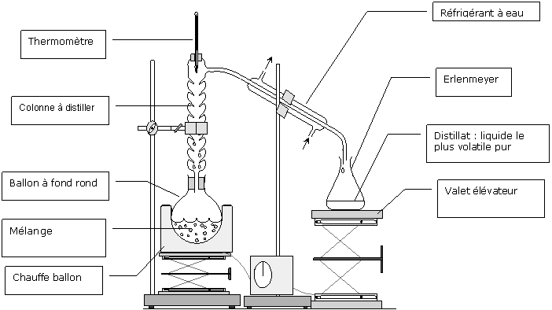
http://www.web-sciences.com/documents/premiere/pedo12/petp1202.php
Quelles mesures de sécurité faut-il prendre pour faire cette manipulation dans la suite de l’activité ?
L’éthanol est inflammable, il ne faut pas l’approcher d’une source de chaleur (voir fiche INRS).
  - La double distillation du wash
Utilisé pour l’alimentation du bétail
1ère DISTILLATION dans le : wash still
2ème distillation dans le spirit still
wash
Résidu :
pot ale
Cœur de chauffe :
middle cut
Résidu :
spent lees
Queue de distillation : feints
Tête de distillation : foreshots
- À l’issue de la seconde distillation, que fait-on de la tête de distillation ? A votre avis pourquoi ?
- Les têtes de distillation titrent entre 72 et 80% en volume d’éthanol, elles sont redirigées dans le spirit still (avec les low wines provenant de la 1ère distillation) pour subir une nouvelle distillation.
- A l’issue de la seconde distillation, que fait-on de la queue de distillation ? A votre avis pourquoi ?
- Les queues de distillation titrent en-dessous de 70% en volume d’éthanol et sont riches en composés aromatiques, elles sont également redistillées avec la charge de low wines suivantes. Dans les 2 cas, les raisons de ces nouvelles distillations sont économiques.

- Résumé du système étudié
Entrée : céréales | Sortie : Whisky de qualité contrôlée
Besoin : production annuelle suffisante à qualité constante
- Des mélanges de concentrations différentes entrent-ils en ébullition à la même température ? (durée : 2h)
  - Détermination de la température d’ébullition de mélange de compositions différentes
Compétences liées à cette partie :
- Analyser
- Réaliser
- Communiquer

Proposer un protocole qui permet de répondre au titre de cette partie grâce au matériel mis à votre disposition.
Chaque binôme disposera d’un mélange différent éthanol – eau de composition à analyser par réfractométrie.
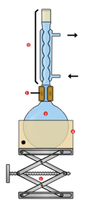
: http://commons.wikimedia.org/wiki/File:Chauffage_a_reflux.png
Protocole :
- Mesurer l’indice de réfraction du mélange de départ en notant la température de mesure.
- Introduire un volume convenable du mélange dans votre ballon bicol.
- Réaliser un montage à reflux (un thermomètre plonge dans le mélange liquide du ballon)
- Chauffer pour observer l’ébullition et noter ainsi la température d’ébullition.
- Arrêter le chauffage.

Définition du titre molaire (ou fraction molaire) : la fraction molaire d’un composé A dans un mélange correspond à la proportion molaire de celui-ci. Une fraction molaire est donc sans unité.
NB : La fraction massique n’est pas exigible mais on peut la mentionner.
$$x_{A}=\frac{n_{A}}{n_{total}}$$

Expliquer à quoi correspond la « température d’ébullition ».

La température d’ébullition d’un mélange est la température à laquelle apparaît la 1ere bulle de vapeur.

  - Exploitation graphique des résultats expérimentaux
Grâce à vos résultats ainsi que ceux des autres groupes, remplir le tableau suivant.

Grandeur mesurée : indice de réfraction n du mélange de départ | 1,337
Titre molaire en éthanol dans le mélange de départ (%) | 4,0
T_{ébullition} du mélange (en °C) | 90,5

Grâce au tableur mis à votre disposition, tracer une courbe qui permet de répondre à la question «des mélanges de concentrations différentes entrent-ils en ébullition à la même température ?»

Répondre alors à la question: des mélanges de concentrations différentes entrent-ils en ébullition à la même température ?
On voit alors que la température d’ébullition d’un mélange dépend de sa composition, donc du titre molaire en éthanol dans le mélange liquide initial.
- Comment prévoir la composition du distillat obtenu ? (durée : 2h)
  - Tracé de la courbe de rosée
Compétences liées à cette partie :
- Analyser
- Valider
- Communiquer

Expliquer à quoi correspond la « température de rosée ».

C’est la température à laquelle apparait la 1ere goutte de liquide lors du refroidissement d’une vapeur.

Grâce aux valeurs du tableau et à un logiciel de tableur, tracer la courbe représentant la température de rosée du mélange en fonction du titre molaire en éthanol de la vapeur : T_{rosée} = f (y_{éthanol}) sur le même graphique que la courbe d’ébullition tracée précédemment.

Comparer cette courbe dite « courbe de rosée » à la courbe d’ébullition. Que peut-on dire ?

Elles ne se superposent pas. Cela signifie que l’ébullition d’un mélange binaire ne se fait pas à température constante (contrairement aux changements d’état des corps purs qui se font à température constante).

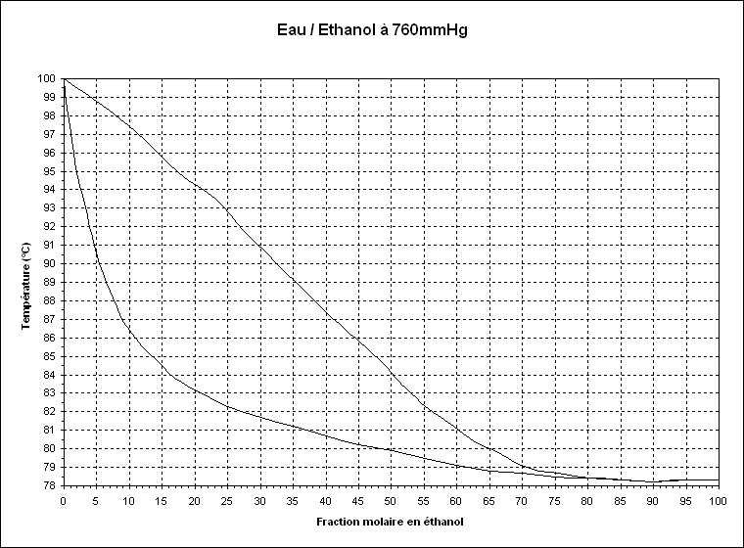

  - Utilisation des courbes
Pour votre mélange précédent, repérer la température d’ébullition :
Pour un titre molaire en éthanol dans le mélange liquide initial de x_{éthanol} = 4,0%, on doit obtenir environ T_{eb} = 90,5°C. Cette composition molaire représente celle du wash.
Pour cette température d’ébullition, déterminer la composition de la vapeur formée (c’est-à-dire le titre molaire y_{éthanol} ).

Soit on lit la composition sur la courbe de rosée : en suivant l’exemple précédent à 90,5°C, on lit y_{éthanol} = 32%. Soit on effectue la mesure de l’indice de réfraction d’un mL de distillat récupéré (montage de distillation fractionnée à effectuer) et on remonte à son titre molaire en éthanol.

Comparer la composition de la vapeur par rapport à la composition du mélange initial.

La fraction molaire en éthanol est plus importante dans la vapeur que dans le mélange liquide initial.

Reprendre les deux questions précédentes avec un mélange dont la composition molaire en éthanol vaut 60 %.

T_{éb}(pour x = 0,60) = 79°C et on lit une composition y_{éthanol} = 70% en éthanol pour la vapeur formée. La vapeur formée est donc plus riche en éthanol que le mélange initial.

Remarque : le théorème des moments chimiques est hors programme, de même pour la notion de plateau théorique d’équilibre.

Conclusion : la vapeur s’enrichit en éthanol (c’est-à-dire le composé le plus volatil)
  - Quelles sont les autres informations apportées par ce graphique ?
Cette partie propose quatre activités qui peuvent être présentées sous forme de cartes donnant lieu à une réflexion de la part des élèves. On peut diviser la classe en plusieurs groupes n’ayant pas la même carte. Les élèves présentent ensuite leurs résultats à la classe.

Activité n°1  Indiquer sous quelle(s) forme(s) se trouve un mélange eau-éthanol à T = 90°C pour une fraction molaire en éthanol qui vaut x = 30%. | Activité n°2  Dans une colonne de distillation d’un mélange éthanol – eau, il y a plusieurs capteurs tout au long de la colonne et l’un deux indique une température de 84 °C.  Que trouve- t-on (phases et compositions) à cet endroit de la colonne ?
Il sera sous forme de liquide et de vapeur. On parle de mélange liquide-vapeur. | À 84°C, on trouve une phase vapeur contenant de l’éthanol, le composé le plus volatil, à la fraction : y = 51% ; et une phase liquide contenant de l’éthanol à la fraction : x = 17%.
Poursuite possible :
Pour les établissements disposant de hall de génie des procédés : effecteur ces mesures sur une colonne de demi-grand. Prises de températures et d’échantillon le long de la colonne et comparaison des titres en composé le plus volatil (titres qui augmentent en montant dans la colonne).
Activité n°3  Comparer l’allure des graphiques du mélange éthanol – eau et celui méthanol – eau (document 8). Quelle différence peut-on observer ? Quel est le composé le plus volatil dans chaque cas ? | Activité n°4  Dans le cas de la distillation du wash (assimilé ici à un mélange éthanol – eau à 4 % molaire environ en éthanol), quelle sera la composition en éthanol maximale possible dans le distillat récupéré ?
Le diagramme isobare eau-méthanol comporte un fuseau simple sans intersection entre la courbe de rosée et la courbe d’ébullition alors que le graphique obtenu pour le mélange eau-éthanol présente une intersection.  - Cas eau-éthanol : le composé le plus volatil est l’éthanol car sa température d’ébullition est plus basse que celle de l’eau.  - Cas eau-méthanol : le composé le plus volatil est le méthanol car sa température d’ébullition est plus basse que celle de l’eau. | On peut tracer les plateaux théoriques (mais sans citer le terme) pour voir l’abscisse obtenue.  Le titre molaire en éthanol dans le distillat maximal possible se situe à x = 96%. Celui-ci ne sera pas atteint dans un alambic mais plutôt dans une colonne qui a un pouvoir de séparation plus élevé (colonne garnie assez élevée par exemple).

Conclusion :
En partant d’un mélange binaire à 4% molaire en éthanol, une distillation fractionnée donnera lieu au mieux à un distillat titrant à 96% molaire en éthanol. Il y a une limitation due à la présence d’un azéotrope.

On donne alors la définition d’un azéotrope :
Un mélange azéotrope ou azéotropique est un mélange liquide qui bout à température fixe en gardant une composition fixe. Il présente, pour une composition particulière, une phase vapeur ayant la même composition que la phase liquide avec laquelle elle est en équilibre.

Un moyen de produire un distillat plus riche en éthanol sera d’effectuer une distillation sous pression variable ou d’utiliser un tiers corps.
cf : http://fr.wikipedia.org/wiki/Distillation_az%C3%A9otropique

Remarque : la notion d’hétéroazéotrope est hors programme.
- Amélioration de la qualité du distillat (durée : 2h)
Problématique : Pourquoi les distilleries de whisky font elles le choix d’utiliser un alambic ?
  - Importance du dispositif de distillation
Pourquoi effectuer la distillation du wash dans un alambic plutôt que dans un montage de distillation simple?
Distillation simple :
La distillation simple permet d’obtenir un titre en composé le plus volatil (l’éthanol) dans le distillat relativement faible. On a établi dans les questions précédentes : pour un mélange liquide de départ de 4% molaire en éthanol, on obtient au maximum une première bulle de vapeur (donc goutte de distillat) qui a pour titre molaire éthanol de 32%.
Or, au fur et à mesure du temps le bouilleur s’appauvrit en éthanol et le titre en éthanol des gouttes de distillat s’appauvrit aussi.

Distillation fractionnée en alambic :
La distillation en alambic permet d’obtenir plusieurs vaporisations/condensations successives au sein du col de l’alambic. Ceci permet alors un échange de matière entre le liquide et la vapeur : aussi le titre molaire en éthanol dans le distillat sera plus élevé que pour une distillation simple.
Il ne faut pas non plus utiliser des alambics trop « performants » d’un point de vue pouvoir de séparation car l’objectif d’un whisky n’est pas de titrer à 96% molaire en éthanol !
  - Distillation fractionnée : importance du choix de la colonne

Influence des paramètres géométriques

Le but est d’étudier la qualité du distillat ($x_{distillat}$) en fonction de la colonne de distillation disponible au laboratoire.

Protocole expérimental

Pour cela, chaque groupe doit séparer par distillation fractionnée un mélange eau – éthanol de 250mL à 4% molaire en éthanol. Chaque groupe dispose de verrerie de distillation fractionnée. Les caractéristiques géométriques des colonnes de distillation sont différentes d’un groupe à l’autre. Chaque groupe doit récupérer environ 10 mL de distillat.

Remarque : le volume doit peu varier d’un groupe à l’autre car la composition des gouttes de distillat évoluant au cours du temps, il faut comparer des volumes identiques.

Rédiger le protocole de distillation et préciser les caractéristiques géométriques de la colonne utilisée.
Faites valider le protocole par le professeur.
Si vous avez besoin d’aide, le professeur vous donnera des indices.

On utilise cette fois une colonne de distillation. La hauteur, le type de la colonne peuvent varier d’un groupe à l’autre.
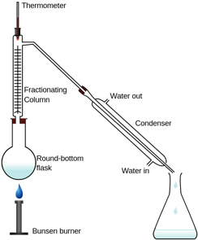

Source : http://commons.wikimedia.org/wiki/File:Fractional_distillation_lab_apparatus.svg

Réaliser la distillation du mélange eau – éthanol et conserver le distillat.

Analyse du distillat

Proposer un protocole permettant de vérifier la qualité du distillat.
Faites valider le protocole par le professeur.
Si vous avez besoin d’aide, le professeur vous donnera des indices.

On détermine la fraction molaire en éthanol du distillat obtenu par mesure de l’indice de réfraction.

Analyser le distillat et noter la fraction molaire en éthanol.

Conclusion

Regrouper les valeurs obtenues avec les autres groupes dans un tableau qui fera figurer la hauteur, le type de colonne et la fraction molaire en éthanol.

Conclure.
Plus la hauteur de la colonne est grande, plus le distillat est riche en éthanol.
La colonne Vigreux offre un meilleur pouvoir de séparation qu’un réfrigérant droit.

Poursuite possible :
Pour les établissements disposant de hall de génie des procédés : à partir du même mélange de départ, montrer que la distillation en colonne semi-industrielle est plus performante qu’une distillation simple effectuée en laboratoire.

  - Influence de la pression sur la distillation
Il est parfois possible de réaliser des distillations sous pression réduite.

Schéma de montage de distillation sous pression réduite  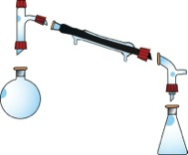  Source : jeulin.fr | Identifier et nommer la verrerie qui permet de réduire la pression dans le dispositif.  allonge à distiller permettant d’être reliée à une pompe (ou trompe à eau) avant d’être fixée à l’erlenmeyer rodé

La distillation sous pression réduite
Lorsque l’un des composés possède une température d’ébullition élevée, il est courant de procéder à une distillation sous pression réduite. L’abaissement de la pression, va diminuer la température d’ébullition et rendre la distillation plus facile à réaliser.
Source : www.lachimie.fr/organique

À partir du texte ci-dessus, proposer un avantage possible d’une distillation sous pression réduite.

Elle permet d’abaisser la température d’ébullition et de réaliser ainsi des économies sur le chauffage.

- Mise en œuvre industrielle

Gestion de l’eau

Jjustifier l’emplacement des distilleries écossaises sur la carte.

Proches des cours d’eau ou de la mer car nécessité de grandes quantités d’eau pour refroidir ou pour introduire directement (eau de rivière) dans le mélange.

Au laboratoire, est-il nécessaire d’imposer un débit d’eau maximal sur le condenseur ?

Le débit n’a pas besoin d’être forcément très élevé il suffit juste que les vapeurs subissent un changement d’état : c’est à dire ici qu’elles passent sous forme liquide. Il y a un débit optimal à trouver.

Dispositif industriel

Sur les documents ci-dessous, identifier le bouilleur, la colonne à distiller et le réfrigérant.

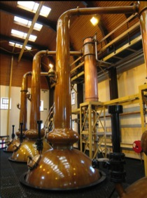
Réfrigérant
Colonne à distiller : col de l’alambic
Bouilleur, ou alambic ici

Source : http://maltsethoublons.com

Contrôle et régulation

Partie "contrôle et régulation"
Notions et contenus | Capacités exigibles | Commentaires
Aspect fonctionnel.  Boucle de régulation.  Schéma fonctionnel, chaînes d'action et de retour, correcteur. | - Identifier, nommer et connaître la fonction des éléments constitutifs d'une boucle de régulation.  - Établir le schéma fonctionnel d'une boucle de régulation.  - Citer la nature des signaux d'interconnexion des éléments constitutifs des chaînes d'action et de retour ainsi que les valeurs normalisées les plus courantes. | On se limite au schéma fonctionnel de la boucle.  Le tracé et l'analyse du schéma d'une installation en représentation normalisée (schéma TI) ne font pas partie des capacités exigibles. On pourra se limiter à une représentation où le nom des organes constituant le système sont cités littéralement (en toutes lettres) sans exigence particulière sur la symbolisation.  La grandeur perturbatrice apparaît dans le schéma fonctionnel comme grandeur intervenant sur le système.  Par nature des signaux on entend grandeur physique (tension, débit, température, …) ;  ainsi une "boucle 4- 20 mA" n'est pas citée en tant que telle : c'est un courant continu dont les valeurs extrêmes de l'intensité sont 4 mA et 20 mA.  On peut regrouper dans un seul ensemble le capteur et le transmetteur. Dans un premier temps, il peut être important de les distinguer en précisant le rôle de chacun au regard des grandeurs physiques respectives.  On choisit de nommer "régulateur" l'ensemble {soustracteur ou comparateur, correcteur}.  On pourra faire appel aux valeurs relatives (en %) sans que cette notation soit exigible. On indique alors à l'élève les raisons de ce choix.
Grandeurs fonctionnelles : grandeurs réglées, réglantes et perturbatrices. | - Identifier les grandeurs fonctionnelles d'une boucle de régulation.  - Placer les grandeurs fonctionnelles sur un schéma fonctionnel. | Les grandeurs fonctionnelles sont les grandeurs d'entrée et de sortie de chaque bloc fonctionnel.
Caractéristiques statiques et dynamiques.  Systèmes stable et instable. | - Citer les définitions d'un système stable ou instable. | La notion de stabilité peut se définir ici à partir d'une variation finie de la grandeur d'entrée. Si la variation de la grandeur de sortie est finie, le système est considéré comme stable.  On pourra à partir d'exemples et pour un signal du type "échelon" présenter des systèmes stables et instables.
Caractéristique statique : gain statique ; point de fonctionnement. | - Tracer et exploiter la caractéristique statique d'un procédé stable. Calculer, au point de fonctionnement, le gain statique.  - Mettre en évidence expérimentalement le déplacement du point de fonctionnement quand la perturbation varie. | La caractéristique statique d'un procédé stable est la représentation graphique des valeurs prises par la grandeur de sortie en fonction des valeurs de la grandeur d'entrée en l'absence de perturbation.
Caractérisation des modèles comportementaux : caractéristiques dynamiques des procédés, comportement autour d'un point de fonctionnement. | - Différencier le comportement des systèmes par leur réponse à un échelon de commande.  - Déterminer les paramètres intrinsèques des procédés :  . pour un système stable : le gain statique, la constante de temps, le temps mort,  . pour un système instable ou intégrateur : le gain dynamique et le temps mort. | On se limite à l'échelon de commande.  Ces paramètres sont définis lorsqu'il devient nécessaire de les introduire, c''est-à-dire lors de la réalisation d'une régulation. On peut ainsi vérifier que le choix des paramètres d'un régulateur nécessite une connaissance à minima du système à réguler ; dans ce programme, cette connaissance se limite à quelques paramètres.
Régulation à action discontinue (TOR). | - Tracer et exploiter l'évolution des grandeurs à partir d'une consigne fixe pour les régulations TOR à un seuil et à deux seuils de basculement. | La régulation TOR est une régulation "tout ou rien".  La technologie des régulateurs n'est pas au programme. L'analyse ou la réalisation d'un schéma d'électronique analogique de régulateur ne font pas partie des capacités exigibles.  L'élève doit pouvoir déterminer les seuils du comparateur à partir des courbes relevées ou fournies, c’est-à-dire que l’élève relève et exploite l'évolution des grandeurs à partir d'une consigne fixe pour une régulation TOR.
Régulation à action continue (PI) : critères de performance d'une boucle d'asservissement ou de régulation :  - précision ;  - rapidité ;  - amortissement. | - Mesurer les critères de performance en boucle fermée, autour d'un point de fonctionnement, suite à un échelon de consigne :  . l'écart statique,  . le temps de réponse à 5 %,  . la valeur du 1er dépassement.  - En asservissement et en régulation, pour un échelon de consigne ou de la perturbation :  . Mettre en évidence expérimentalement l'influence du gain sur l'écart statique, le temps de réponse à 5 % et le dépassement pour une correction proportionnelle.  . Mettre en évidence expérimentalement l'influence d'une correction intégrale sur l'écart statique, le temps de réponse à 5 % et le dépassement.  - Comparer l'intérêt relatif d'une régulation à action discontinue et d'une régulation à action continue (avec correcteur PID) dans un contexte donné. | Les capacités exigibles relativement à la correction se limiteront aux correcteurs "proportionnel" et "proportionnel intégral".  Afin d'étudier l'influence des différents paramètres, il pourra être fait appel à la simulation.  On distingue "l'asservissement" comme la réponse à une consigne de la "régulation" comme la réponse à une perturbation.  Aucun développement mathématique n'est exigé sur le temps de réponse ou la valeur du 1er dépassement. L'étude est uniquement graphique ou expérimentale.  La correction intégrale est introduite qualitativement et sans aucun développement mathématique.  On abordera la correction PID seulement si le niveau de la classe le permet.  On pourra montrer sur des exemples que la régulation peut rendre instable un système initialement stable.  La différenciation du comportement des systèmes par leur réponse à un échelon de commande sera faite selon les 3 critères que l’élève doit utiliser : précision, rapidité, amortissement.  Les critères de performance en boucle fermée à mesurer autour d'un point de fonctionnement, suite à un échelon de consigne, sont l'écart statique, le temps de réponse à 5 % (sortie stabilisée dans la bande à 5%) et la valeur du 1er dépassement correspondants respectivement aux 3 critères à évaluer : précision, rapidité, amortissement.  Pour évaluer les critères de performance, on attend des élèves qu'ils choisissent les relevés qu’il conviendrait de faire et qu’ils les exploitent.  En asservissement et en régulation avec une correction proportionnelle, (ou proportionnelle intégrale) l’élève doit exploiter des courbes enregistrées pour un échelon de consigne ou de perturbation afin de mettre en évidence expérimentalement l'influence du gain (ou de la correction intégrale) sur l'écart statique, le temps de réponse à 5 % et le dépassement.

Exemple pédagogique

Cet exemple n'est pas un document à utiliser avec les élèves clé en main. Il contient des informations dont les professeurs pourront s'emparer et s'approprier pour construire une séquence pédagogique.
Cet exemple est accompagné de "remarques pédagogiques pour la mise en œuvre" (en bleu sur fond jaune).

Le système réel : un château d'eau.

Capacités exigibles développées dans cet exemple :
- identifier, nommer et connaître la fonction des éléments constitutifs d'une boucle de régulation ;
- établir le schéma fonctionnel d'une boucle de régulation ;
- citer la nature des signaux d'interconnexion des éléments constitutifs des chaînes d'action et de retour ainsi que les valeurs normalisées les plus courantes ;
- identifier les grandeurs fonctionnelles d'une boucle de régulation ;
- placer les grandeurs fonctionnelles sur un schéma fonctionnel ;
- citer les définitions d'un système stable ou instable.

Dans le cadre d'une séquence pédagogique, l'annonce en amont des capacités exigibles n'apporte pas grand-chose car les termes utilisés et leur association en phrase sont en principe inconnus des élèves.
On distingue donc les "objectifs élèves" qui permettent de problématiser la séquence, des objectifs cognitifs visés (capacités exigibles) qui émergeront de l'étude et seront identifiés en fin de séquence permettant ainsi aux élèves de procéder à une auto-évaluation
  - Le contexte.
De manière à fournir l’eau potable avec un débit et une pression corrects dans les habitations environnantes, l’eau est stockée dans un réservoir en hauteur de manière à distribuer celle-ci par gravitation. Cette cuve est alimentée par les différents captages environnants et a une capacité correspondant à environ une demi-journée de la consommation locale (temps moyen nécessaire pour corriger une éventuelle panne sur le réseau d’approvisionnement du château d’eau). Les pompes alimentant le château d’eau fonctionnent dans des conditions toujours identiques, ce qui permet d’optimiser le rendement de l’installation et la réserve d’eau ainsi constituée évite un fonctionnement permanent des pompes. Le château d’eau sert également de réservoir tampon permettant de faire face à une demande exceptionnelle d’eau (lutte contre un incendie par exemple).

Du contexte on peut déduire une problématique sur la nécessité d'avoir une hauteur d'eau constante pour obtenir un débit constant.
Lien avec le cours de mécanique des fluides

Maintenir un niveau d'eau constant dans le château d'eau quel que soit le débit :
➔ Notions de : régulation, grandeur régulée, perturbation, chaîne de régulation, schéma fonctionnel,
➔ Analyse qualitative par anticipation du système régulé de l'effet d'une perturbation ➔ hypothèse sur le fonctionnement.
De manière à remplir ces fonctions, il est nécessaire de maintenir un niveau donné dans le réservoir malgré les aléas de la quantité d’eau appelée par les utilisateurs.
  - Passage du système réel au modèle expérimental simplifié.
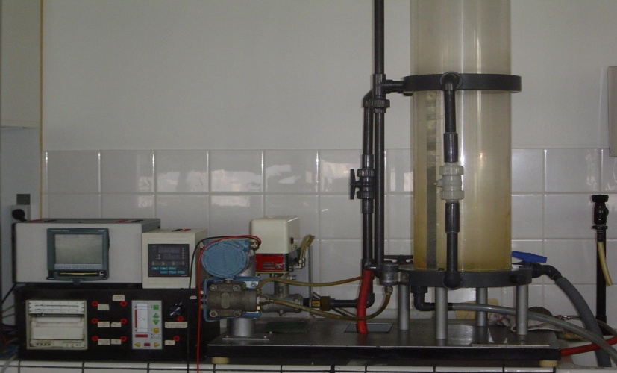

Le passage au modèle expérimental peut faire l'objet de propositions des élèves : comment "miniaturiser" le château ? Comment modéliser les variations de débit d'entrée et de sortie ? Comment mesurer une hauteur d'eau ? …
Sur le modèle expérimental on peut ensuite (liste indicative sans ordre de préférence) :
- établir les correspondances avec le système réel ;
- identifier le système, les entrées –sorties, le capteur, le rôle des pompes, les perturbations (en entrée et en sortie), la grandeur à réguler …
- discuter du rapport d'échelle entre le système réel et le modèle expérimental ;
- réaliser une étude qualitative sur les effets des perturbations sans et avec régulation ;
- introduire des termes de lexique : actionneur, ensemble {capteur, transmetteur}, régulateur (ensemble soustracteur et correcteur) … .
- Réaliser un schéma de l'installation en nommant en toutes lettres les "objets" : "pompe", "vanne", … ;
- distinguer le "système non régulé" du "système régulé" ;
- distinguer la "consigne" représentée comme grandeur d'entrée de schéma fonctionnel, de la grandeur d'entrée du système (débit d'entrée).

Une étude qualitative préalable favorise l'appropriation des concepts.

Sur la chaine fonctionnelle on pourra en référence avec le modèle expérimental identifier la nature des différentes grandeurs intervenant.
Il peut être utile de faire réfléchir les élèves sur le fait que la grandeur issue du transmetteur et renvoyée sur le régulateur est une image de la grandeur à réguler : ce n'est pas une hauteur d'eau qui est retournée mais une intensité fonction de la hauteur de la d'eau.

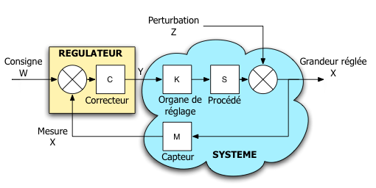
Grandeur de consigne
Régulateur
Vanne
Réservoir
{Capteur, Transmetteur}
Niveau
Débit d’entrée
Débit de sortie
Grandeur de commande
Grandeur
Issue du transmetteur

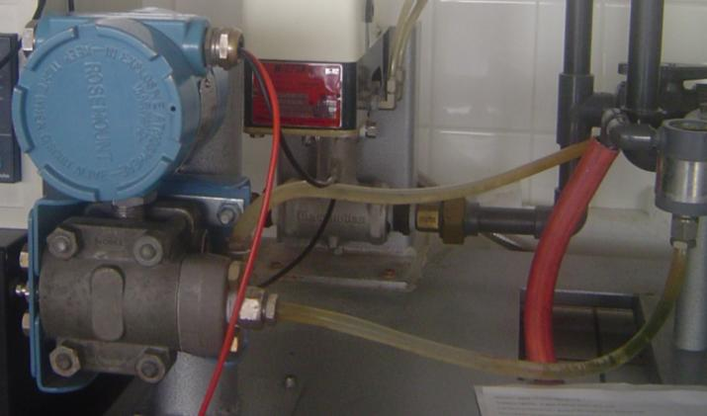
Par abus de langage on parle souvent de transmetteur sans parler du capteur mais à ce niveau il est souhaitable de les distinguer puis de les représenter dans un même ensemble
  - Validation du modèle.
Expérimentalement on met en œuvre une maquette sur laquelle on peut effectuer différentes mesures, différents essais pour divers niveaux de régulation.
On prend soin de distinguer le système réel de sa modélisation expérimentale.

On peut définir le système réel comme étant l'ensemble comprenant l'actionneur, le procédé et le capteur transmetteur car le château d'eau seul ne permet pas d'obtenir un débit constant.
Le système réel doit si possible être documenté même sommairement pour avoir une idée des ordres de grandeurs.
- Procédé pour assurer un débit constant : maintenir un niveau d'eau dans une citerne (on peut préciser quelques valeurs numériques).
- Capteur et transmetteur : capteur de niveau.

Système expérimentalement modélisé (maquette)  - Procédé pour assurer un débit constant : maintenir le niveau d'eau dans une cuve :  - Capteur et transmetteur : capteur de niveau à ultrasons et transmission de l'information par un courant  - Régulateur : régulateur tout ou rien (ou autre selon maquette) ;  - Actionneur : vanne commandable  - Modélisation des perturbations par des vannes d'entrée et de sortie  Divers essais en régulation permettent de vérifier qu'il est possible dans certaines conditions de réaliser une régulation de niveau.  Il ne s'agit pas d'effectuer une modélisation mathématique mais de vérifier la possibilité de "simuler" par une maquette le comportement d'un système réel. | 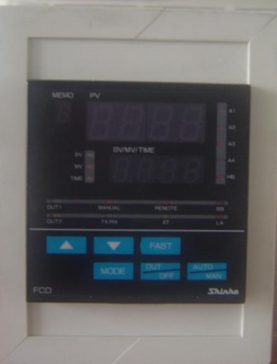  Régulateur industriel
  - Système stable, système instable.
Cet exemple se prête à montrer la différence entre un système stable et un système instable.
En l'absence de "boucle de retour", le système est instable : le niveau d'eau augmente jusqu'au débordement. On pourra montrer des exemples de systèmes stables et faire émerger les définitions de "système stable" et "système instable".
C'est aussi l'occasion de constater qu'une boucle de régulation peut stabiliser un système sans que cela soit systématique (un système peut être rendu instable par la boucle de régulation).

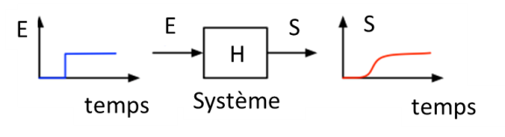 | 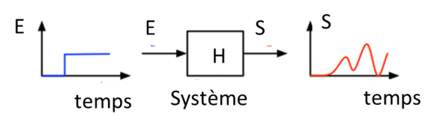

En synthèse on peut revenir sur le système réel, et d'un point de vue didactique identifier les différentes connaissances et capacités développées.
  - Prolongement.
Ce système peut aussi être utilisé pour étudier une régulation avec un régulateur "tout ou rien".
Mécanique des fluides
Énergie électrique
Traitement du signal

Mécanique des fluides

Notions et contenus | Capacités exigibles | Commentaires
Conservation de l'énergie.  Fluide incompressible en mouvement.  Puissance hydraulique.  Pertes de charge. | - Énoncer et exploiter la loi de conservation de l'énergie d'un fluide incompressible en mouvement.  - Déterminer expérimentalement l'influence de quelques paramètres sur les pertes de charge : vitesse d'écoulement, longueur et section de la canalisation, singularités. | Le théorème de Bernouilli traduit la loi de conservation de l'énergie d’un fluide incompressible en mouvement ; le théorème de Bernouilli est à connaître. On ne multipliera pas les expressions du théorème de Bernouilli en fonction des unités choisies. On se limitera à une expression faisant apparaître clairement les différentes énergies (ou énergies par unité de volume).  L'application de l'incompressibilité d'un fluide pour amplifier une force est à connaître.  Aucune connaissance n'est exigible sur les pertes de charge singulières ou régulières.

Énergie électrique

Notions et contenus | Capacités exigibles | Commentaires
Modèle d'un dipôle actif, limitation du modèle.  Caractéristique d'un générateur.  Caractérisation physique des grandeurs liées au transport de l'énergie électrique. | - Déterminer expérimentalement la caractéristique d'un générateur.  - Visualiser une représentation temporelle d'une tension électrique, d'une intensité électrique en régime périodique et en analyser les caractéristiques.  - Visualiser une représentation temporelle de la puissance instantanée consommée ou fournie par un dipôle en régime périodique et mesurer sa valeur moyenne.  - Distinguer puissance moyenne et puissance instantanée.  - Interpréter les données fournies par un analyseur d'énergie électrique industriel. | L'élève doit être en mesure de proposer un protocole en utilisant les appareils mis à sa disposition (voltmètre, ampèremètre, résistance réglable) : réaliser un schéma du montage et indiquer les grandeurs mesurées.  La notion de facteur de puissance n'est pas au programme.  Aucune connaissance n'est exigible sur l'interprétation des données d'un analyseur industriel. Cette partie est traitée si le niveau de la classe le permet et si l'établissement est équipé en matériel.
Conversion statique de l'énergie électrique. | - Énoncer et exploiter la loi de conservation de l'énergie pour un convertisseur statique idéal.  - Associer l'onduleur à un convertisseur continu-alternatif.  - Associer le redresseur à un convertisseur alternatif-continu. | Les convertisseurs sont à aborder de façon globale en termes d'entrée-sortie sans entrer dans la technologie utilisée pour les construire. Les connaissances exigibles se limitent à l'association d'un nom de convertisseur à la transformation de signaux effectuée et à l'existence d'un rendement de conversion.

Traitement du signal
Notions et contenus | Capacités exigibles | Commentaires
Modèle d'un dipôle actif, limitation du modèle.  Caractéristique de transfert statique d'un capteur.  Conditionneur de capteur. | - Déterminer expérimentalement la caractéristique de transfert statique d'un capteur.  - Visualiser la réponse temporelle d'un capteur.  - Déterminer le temps de réponse d'un capteur.  - Visualiser et exploiter la caractéristique de transfert d'un ensemble capteur-conditionneur. | La réponse temporelle se limite à la réponse de l'ensemble {capteur, conditionneur} à un échelon de la grandeur à mesurer.  L'élève doit pouvoir expliquer l'intérêt du conditionnement du signal.
Filtrage et amplification de tension.  Gabarit. | - Exploiter la courbe du coefficient d'amplification en fonction de la fréquence d'un amplificateur pour déterminer ses limites d'utilisation.  - Déduire les propriétés d'un filtre de la courbe représentant le coefficient d'amplification en fonction de la fréquence.  - Proposer un gabarit de filtre pour répondre à un cahier des charges. | L'élève n'a pas à connaître l'expression des fréquences de coupure ; pour la réponse fréquentielle, les critères de limites d'utilisation d'un amplificateur sont fournis.  On se limitera à quelques exemples de mise en œuvre dans des cas concrets pour des filtres passe-bas, passe-bande et passe-haut. La notion de sélectivité est hors programme.  Pour le gabarit, on se limite au filtre passe-bas utilisé pour extraire une valeur moyenne.
Numérisation d'une tension. | - Citer les caractéristiques utiles d'un CAN : nombre de bits, quantum, fréquence de conversion.

Avertissement.

Les exemples suivants sont présentés sous des formes différentes :
- Séquences pédagogiques ;
- Documents susceptibles d'être utilisés dans une séquence.

Les séquences proposées sont données à titre indicatif et ne peuvent être reproduites telles quelles. Une adaptation à la classe mais aussi et surtout aux compétences visées et notamment à la mise en œuvre d'une démarche scientifique est nécessaire.
Ces ressources ne constituent en rien des documents professeurs clés en main.
Auteurs des ressources :
Virginie LEGROS, académie de Nice ; Laurent BRUNETTO, académie de Nice ; Bertrand LE PARC, académie de Caen

Animatrice de l'atelier: Annie ZENTILIN, IA-IPR, académie de VERSAILLES

Exemple 1 : séquence sur l’utilisation de l’énergie solaire
Système étudié : Les capteurs solaires
- Type d’activité : documentaire et expérimentale.
- Situation dans le programme :
L’activité proposée illustre les parties du programme suivantes (surligné) :
Énergie électrique
Notions et contenus | Capacités exigibles
Modèle d'un dipôle actif, limitation du modèle.  Caractéristique d'un générateur.  Caractérisation physique des grandeurs liées au transport de l'énergie électrique. | - Déterminer expérimentalement la caractéristique d'un générateur.  - Visualiser une représentation temporelle d'une tension électrique, d'une intensité électrique en régime périodique et en analyser les caractéristiques.  - Visualiser une représentation temporelle de la puissance instantanée consommée ou fournie par un dipôle en régime périodique et mesurer sa valeur moyenne.  - Distinguer puissance moyenne et puissance instantanée.  - Interpréter les données fournies par un analyseur d'énergie électrique industriel.
Conversion statique de l'énergie électrique. | - Énoncer et exploiter la loi de conservation de l'énergie pour un convertisseur statique idéal.  - Associer l'onduleur à un convertisseur continu-alternatif.  - Associer le redresseur à un convertisseur alternatif-continu.

- Choix pédagogiques
  - On s’appuie sur les notions introduites dans l’enseignement de tronc commun et dans celui de mesures et instrumentation pour faire réfléchir les élèves à un problème concret.
  - Si on choisit d’étudier le système constitué d'un panneau solaire thermique (voir fiche), il est possible de poursuivre par l’étude d'un panneau solaire photovoltaïque qui permet alors d'aborder certaines notions liées à l'énergie électrique, notamment la caractéristique d'un générateur électrique et la conversion de l'énergie électrique.
- Compétences travaillées :
S'approprier | Se questionner et identifier la problématique posée | Rechercher et extraire l'information en lien avec une situation donnée
Analyser | Identifier les paramètres influençant un phénomène | Exploiter les informations fournies ou recherchées
Réaliser | Réaliser un protocole donné ou à établir | Utiliser les outils informatiques : tableur, grapheur, système de modélisation
Valider | Exploiter et interpréter des mesures | Analyser des résultats de façon critique
Communiquer | Présenter, formuler et argumenter la démarche, la conclusion | Rendre compte à l'oral et utiliser les moyens de communication adaptés
- Exemple de problématique :
Vous êtes ingénieur dans un bureau d’études et vous êtes sollicité par le propriétaire d’un refuge des Hautes-Alpes qui souhaite utiliser l’énergie solaire pour produire l’énergie électrique dont il a besoin.
On attend une solution détaillée avec la surface des capteurs à installer, le coût de l’installation, …

- Documents- ressources : choix de documents utilisables avec les élèves selon les besoins
- Guide technique : http://www.grenoble.archi.fr/cours-en-ligne/lyon-caen/guide-nergie.pdf
- Besoins en électricité d'un refuge :
- Besoins en eau chaude (pouvant être d'origine électrique) d'un refuge : 3 à 5 kWh/an si l'usage est limité au gardien (douche et cuisine), supérieur à 10 kWh/an si l'usage est ouvert à la clientèle (douche notamment).
- Un système d'information géographique européen pour le photovoltaïque permet d'obtenir des cartes et de calculer en un point l'irradiation solaire et le potentiel photovoltaïque. C'est le Photovoltaic Geographical Information System (PVGIS) :
http://re.jrc.ec.europa.eu/pvgis/apps4/pvest.php?lang=fr&map=europe

- Les courbes obtenues avec des panneaux réels par exemple sur le site : http://www.cipcsp.com/tutorial/panneau-solaire.html
- Exemple simple de dimensionnement solaire : http://www.cipcsp.com/tutorial/dimensionnement-solaire.html
- Prix d'un panneau photovoltaïque : Un panneau photovoltaïque de 1m² coûte entre 250 € et 300 €, en sortie d’usine. Rapporté à sa puissance, un module photovoltaïque coûte de 2 à 3,5 €/Wc selon le type de panneau et ses caractéristiques : http://www.panneauxphotovoltaiques.com/prix.html
Remarque : Le watt-crête (Wc) est une unité de mesure représentant la puissance maximale d'un dispositif. Par exemple dans une installation photovoltaïque, c'est la puissance électrique maximale pouvant être fournie dans des conditions standards : http://fr.wikipedia.org/wiki/Watt-crête.
- Suggestions de modalités de mise en activité des élèves
Travail par équipe de quatre élèves. On peut laisser aux élèves une certaine autonomie pour organiser le travail.
La restitution peut se faire sous forme d’un diaporama ou d’un document écrit. On peut demander à quelques groupes de venir exposer leur solution à l’oral.

- Pistes pour le déroulé de la séquence :
- Travail à la maison pour s’approprier les documents (on peut envisager qu’une répartition du travail soit faite au sein de l’équipe).
- Séance 1 : par équipe, mise en commun et échange autour des documents. En déduire la nécessité de comprendre le fonctionnement d’une cellule, puis celle de la conversion d’énergie.
- Séance 2 : caractéristique de la cellule (éventuellement recherche du protocole, mise en œuvre, exploitation avec le rendement énergétique). Voir en annexe un exemple de protocole avec des résultats expérimentaux.
- Séance 3 : conversion de l’énergie. On peut par exemple compléter une carte mentale.
- Séance 4 : éventuellement restitution à l’oral par un ou deux groupes et bilan de la séquence : qu’avons-nous appris ? Que devons–nous retenir ? Avec la construction d’un bilan que les élèves notent dans leur cahier.

Annexe : Étude expérimentale d'une photopile.

1 – Protocole expérimental
    - Objectif : relever la caractéristique courant-tension d'une photopile (représentant un panneau solaire) pour un éclairement constant.
    - Mise en place de la photopile et mesures préliminaires.
On assure l'éclairement avec une lampe « de bureau ».  Matériel utilisé :  R : boite à décades résistives (« résistance de précision »).  Photopile : 2 V / 0,25 A  L : lampe de bureau (ampoule 40 W)  Mise en œuvre :  - Réaliser le montage, en espaçant bien les composants pour que la photopile ne risque pas d'être déplacée par erreur, ni d'être soumise à d'autre éclairage que celui de la lampe L. | mA  Ip  R  V  U
L'objectif étant de relever la caractéristique à éclairement constant, il ne faut pas que celui-ci soit modifié pendant les mesures.
    - Caractéristique de la photopile.
On veut obtenir la caractéristique en convention générateur et pour un éclairement constant.
- Il faut donc veiller à ne déplacer ni la lampe et ni la photopile pendant toutes les mesures.
- Si possible, utiliser un luxmètre et relever l'éclairement utilisé pendant la mesure.
- Faire varier R de 0 Ω à l'infini et relever l'intensité IP et la tension U.
- Tracer la caractéristique IP = f(UP) de la photopile.

2 – Résultats expérimentaux :

R (Ω) | U (V) | I_{P} (mA)
0 | 0,201 | 19,48
10 | 0,445 | 19,48
20 | 0,676 | 19,40
30 | 0,907 | 19,34
40 | 1,126 | 19,04
50 | 1,312 | 18,50
60 | 1,463 | 17,61
70 | 1,576 | 16,50
80 | 1,654 | 15,23
90 | 1,710 | 13,95
100 | 1,751 | 12,85
110 | 1,784 | 11,80
120 | 1,808 | 10,87
140 | 1,845 | 9,26
160 | 1,870 | 7,98
180 | 1,888 | 6,93
200 | 1,900 | 6,00
250 | 1,923 | 4,37
270 | 1,929 | 3,87
280 | 1,932 | 3,64
290 | 1,934 | 3,43
300 | 1,937 | 3,24
400 | 1,955 | 1,76
500 | 1,964 | 0,69
650 | 1,972 | 0,00

Prolongement.
Une photopile est utilisable pour produire de l'énergie électrique On pourra donc s'intéresser à la puissance délivrée et aux conditions d'utilisation pour que le système délivre la puissance maximale.

Exemple 2 : étude d’un système de traitement des sons
Extrait du programme traité : Traitement du signal
Les parties du programme qui peuvent être abordées au travers de l’étude de ce système sont surlignées.
Notions et contenus | Capacités exigibles
Modèle d'un dipôle actif, limitation du modèle.  Caractéristique de transfert statique d'un capteur.  Conditionneur de capteur. | - Déterminer expérimentalement la caractéristique de transfert statique d'un capteur.  - Visualiser la réponse temporelle d'un capteur.  - Déterminer le temps de réponse d'un capteur.  - Visualiser et exploiter la caractéristique de transfert d'un ensemble capteur-conditionneur.
Filtrage et amplification de tension.  Gabarit. | - Exploiter la courbe du coefficient d'amplification en fonction de la fréquence d'un amplificateur pour déterminer ses limites d'utilisation.  - Déduire les propriétés d'un filtre de la courbe représentant le coefficient d'amplification en fonction de la fréquence.  - Proposer un gabarit de filtre pour répondre à un cahier des charges.
Numérisation d'une tension. | - Citer les caractéristiques utiles d'un CAN : nombre de bits, quantum, fréquence de conversion.
Choix pédagogiques :
L’étude d’une réponse temporelle ne sera pas traitée. Une activité utilisant un capteur de température donnera des résultats plus facilement accessibles aux élèves car ce dernier capteur a un temps de réponse plus important.
Situation :
Lors d’un concert, pour un musicien, il est essentiel de restituer dans la salle un son le plus proche possible de celui issu de son instrument. De nombreux systèmes permettent ce traitement du son à domicile. C’est un système de ce type qui sera étudié.
Exemple : Trinnov Amethyst
Modalités :
Travail par équipe de deux ou trois élèves. On peut laisser aux élèves une certaine autonomie pour organiser le travail.
Exemple de scénario pédagogique :

- Activité préliminaire :
Les élèves doivent réfléchir aux éléments du dispositif servant à transmettre un son en envisageant leurs avantages et leurs inconvénients.
Déroulement de l’activité :
- Définir les éléments qui seront étudiés : le microphone, la table de mixage et le haut-parleur après une recherche effectuée par les élèves
- Description de leur principe de fonctionnement : une expérience simple pourra être réalisée.
- Introduire les notions de sensibilités : ce travail permettra de faire le lien avec le contenu de l’enseignement de « mesures et instrumentation ».
Type de travail : à la maison avec un bilan en classe
- Activité n°1 : le microphone
Les élèves réalisent la courbe de réponse d’un microphone afin d’en étudier les caractéristiques de manière qualitative.
Déroulement de l’activité :
- Déterminer expérimentalement la courbe de transfert statique d’un capteur (courbe de réponse en fréquence), démarche effectuée par les élèves en suivant un protocole.
- Utiliser cette courbe afin de déterminer la plage de fréquence pour laquelle le microphone a une sensibilité suffisante (sensibilité donnée par le professeur), démarche effectuée par les élèves en interprétant les résultats expérimentaux.
Type de travail : expérimental
Dispositif expérimental :
- Matériel par paillasse élèves : un GBF (éventuellement associé à un amplificateur), un oscilloscope, un haut-parleur, un microphone dynamique, un sonomètre, une chambre sourde (simple boite en carton type boite à chaussure isolée avec du polystyrène).
- Le haut-parleur est branché à la sortie de l'amplificateur de puissance du GBF.
- Le microphone et le haut-parleur sont placés face à face dans la chambre sourde (distance environ 20 cm). Puis ils sont reliés aux deux voies de l’oscilloscope.
- Le sonomètre est placé à côté du microphone.
On mesure la tension aux bornes du microphone pour différentes fréquences aux bornes du haut-parleur en veillant à ce que le son émis par celui-ci reste de même intensité (on le mesure à l’aide du sonomètre).
On pourra déterminer en donnant la relation suivante l’efficacité du microphone :
eff (dB) = 20 log(1000Vs)
où Vs est la tension efficace aux bornes du microphone en volt.
On trace alors la courbe de réponse du microphone : courbe représentant l’évolution de l’efficacité en dB en fonction de la fréquence en Hz.

Lien : Annexe notice shure SM58 (document).
Exemple de sujet : expérimentation autour du son.
- Activité n°2 : le Haut-parleur
Les élèves étudient le fonctionnement d’un haut-parleur en partant d’une fabrication élémentaire.
Déroulement de l’activité :
- Première partie : démarche expérimentale
  - Après une recherche sur Internet, il est demandé aux élèves de créer un protocole permettant de fabriquer un haut-parleur et d’en vérifier le fonctionnement.
  - Les élèves vont réaliser un haut-parleur à l’aide de matériel simple puis le brancher à un baladeur MP3 pour écouter une chanson.
- Interprétation de l’expérience :
  - Cette expérience permettra aux élèves de mettre en place la chaîne de conversion énergétique du dispositif.
  - On pourra leur permettre de mettre en évidence la conversion numérique analogique du MP3 grâce à un complément sous forme d’une étude documentaire.
- Les élèves se rendront aussi compte que le niveau sonore est faible (si la remarque n’est pas faite, un questionnement du professeur pourra le mettre en place). Il sera alors possible de mettre en évidence la nécessité d’une amplification. On pourra alors étudier le rôle d’un conditionneur par le biais d’une étude documentaire.
Matériel pour la réalisation des haut-parleurs :
- Entonnoir en plastique  - Papier (pour faire la membrane)  - Fils de cuivre fin (pour faire la bobine)  - Petit aimant  - Pinces crocodiles  - Fils électriques  Lien : http://gely.info/fabriquer-un-haut-parleur-avechtml/ | 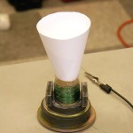

Type de travail : expérimental et documentaire
- Activité n° 3 : la table de mixage
Les élèves vont réaliser un dispositif capable de sélectionner uniquement les basses fréquences.
Ce travail a pour but :
- Réaliser un filtre passe-bas, démarche effectuée par les élèves : les élèves sont guidés par un protocole.
- Réaliser un filtre passe-haut, démarche effectuée par les élèves : les élèves sont guidés par un protocole.
- Utiliser ces filtres pour sélectionner une bande de fréquence selon le cahier des charges, démarche effectuée par les élèves : les élèves utilisent leurs connaissances sur les filtres pour imaginer un protocole permettant de réaliser un filtre passe-bande.
Type de travail : expérimental
Lien : http://www.sciences.univ-nantes.fr/sites/genevieve_tulloue/Elec/Filtres/Index_Filtres.html
- Activité n°4 : Restitution
La restitution peut se faire sous forme d’un diaporama ou d’un document écrit. On peut demander à quelques groupes de venir exposer leur solution à l’oral.
Bilan de la séquence :
- À l’oral : qu’avons-nous appris ? Que devons –nous retenir ?
- Construction d’un bilan.
D’autres expérimentations sont possibles :
- Étude d'un capteur simple le microphone électrodynamique :
Principe de fonctionnement.
Étude de la réponse temporelle d’un capteur.
- Numérisation d'un signal analogique :
Conversion analogique numérique.
Principe : Utilisation d'une animation ou, suivant matériel, de platines utilisées pour l'enseignement de MPI.
- Utilisation du logiciel Audacity : Influence de la fréquence d'échantillonnage et influence du nombre de bits.
- Rôle du filtrage passe-bas et passe-haut, passe-bande pour la séparation des voix de l'enceinte.
Étude classique par câblage des filtres ou utilisation d'une simulation/animation :
http://www.sciences.univ-nantes.fr/sites/genevieve_tulloue/Elec/Filtres/Index_Filtres.html

ANNEXE : EXPÉRIMENTATION SUR LE MICROPHONE
Proposition d’activité
Cette activité peut constituer une activité expérimentale évaluée
Situation :
Le microphone est l’outil indispensable de tout musicien. Sans lui impossible de restituer le son d’un instrument de musique. Son choix est le problème de l’ingénieur du son car tous les microphones ne se valent pas. Il faut choisir celui dont la réponse sera le plus adapté au son que l’on veut retranscrire.
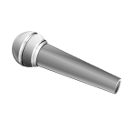 | Lors d’une manifestation locale, le maire d’un village doit choisir un microphone afin que tous les participants l’entendent parfaitement. Vous allez participer à ce choix.  Partie A : Analyse de la notice d’un microphone  A.1. Expliquez brièvement le phénomène physique à l’origine de la propagation du son.  A.2. Que représente la courbe de réponse du microphone ?  A.3. En quoi l’étude de l’intensité sonore en fonction de la fréquence est-elle pertinente dans le choix d’un microphone ?  A.4. Quel est le domaine de fréquence d’un son grave ? D’un son aigu ?

Partie B :
B.1. Tracé de la courbe de réponse d’un microphone
B.1.1. A l’aides des documents fournis, expliquez en quoi la linéarité de la courbe de réponse d’un microphone est importante.
B.1.2. Proposer un protocole expérimental permettant de vérifier la linéarité de la courbe de réponse du microphone à votre disposition.
Appel n°1 : appeler le professeur afin de lui présenter votre protocole.
B.2. Réaliser l’expérience et compléter le tableau suivant :
Fréquence (Hz)
Tension (mV)
B.3. Tracer la courbe de réponse du microphone.
B.4. à l’aide de la courbe, dire si le microphone est efficace pour toutes les fréquences.
B.5 La sensibilité d’un microphone est souvent déterminée en dB par la relation suivante :
eff (dB) = 20 log(1000Vs)
B.5.1. à l’aide des documents proposées, définir cette grandeur physique.
B.5.2. Déterminer la valeur de l’efficacité pour une fréquence de 2000Hz. Détailler votre raisonnement.
B.5.3. La valeur obtenue est-elle dans les normes des fabricants ?

Partie C : Vitesse du son
C.1. Proposer un protocole permettant de déterminer la vitesse de propagation du son.
Appel n°2 : appeler le professeur afin de lui présenter votre protocole.
C.2. Réaliser l’expérience et déterminer la vitesse du son. Détailler votre raisonnement.
C.3. Le terrain où se déroulera la manifestation a une longueur de 500m. Quel temps s’écoulera entre l’émission du son par les hauts parleurs et la réception du son par le participant le plus éloigné de la scène. Détailler votre raisonnement.

DOCUMENT N°1 : Pour une étude optimale du microphone

La fonction première d'un microphone est de capter des ondes sonores et de les transformer en un signal électrique appelé signal audio. à ce titre, un microphone est un transducteur d'énergie, il transforme de l'énergie acoustique en énergie électrique.

Il existe plusieurs exécutions de microphones. Le système utilisé pour la transformation d'énergie est généralement précisé par le nom du microphone: micro à condensateur, micro électro-dynamique, …

La forme du boîtier dans lequel est insérée la capsule transductrice du microphone va influencer sur la direction privilégiée pour laquelle le micro sera le plus sensible. Nous parlons de type acoustique: micro omnidirectionnel, unidirectionnel, cardioïde,…
L’étude des microphones est très complexe car plusieurs aspects peuvent être pris en considération. Le choix d’un microphone dépendant d’un nombre de facteurs assez important, comme la source sonore (instrument, voix d’un soliste, choeur, etc.), le local de prise de son (studio, salle polyvalente, extérieur, etc.), ou encore l’emplacement du microphone par rapport à la source, et il y en a d’autres. Nous allons nous contenter ici d’un résumé succinct permettant une connaissance minimale de ces appareils pour pouvoir en lire les principales caractéristiques.
DOCUMENT N°2 : Les sensibilités du microphone des fabricants
La sensibilité d'un microphone représente sa tension de sortie en fonction de la pression acoustique ambiante.
Mais comme les énergies à l'entrée et à la sortie ne sont pas les mêmes, les fabricants nous donnent le rapport de la tension de sortie (énergie électrique) avec une pression acoustique donnée (énergie acoustique).
La pression acoustique s’exprime en Newton par mètre carré ou encore souvent en pascal, voire en millibar : 1Pa <--> 1 mbar <-- > 1 N.m⁻².
La sensibilité d’un microphone peut donc s’exprimer en V/Pa ou mV/Pa ou V/mbar ou encore mV/mbar. Toutefois, nous rencontrons le plus souvent une unité faisant appel aux décibels, nécessitant une pression acoustique choisie comme pression de référence.
La pression acoustique choisie pour référence est généralement la pression limite d’audibilité à 1kHz. Le seuil d’audibilité à 1kHz est de 1pW.m⁻² d’intensité acoustique, ce qui correspond à une pression de 20 mPa. C’est la référence acoustique " sound level "
0dBSL <--> 20mPa <--> 1pW.m⁻² <--> 2.10⁻⁴ mbar
Ce qui amènent les fabricants à nous donner la sensibilité en dBV/mbar ou dBmV/mbar ou dBV/Pa ou encore dBmV/Pa. Les valeurs rencontrées se situent autour de -50dB/Pa à -90dB/Pa environ.
La mesure de la sensibilité d'un microphone doit s'effectuer en "champ libre", c'est à dire dans un espace dénué de réflexions sonores. C'est possible en plein air (mais la difficulté est d'obtenir le silence avoisinant) ou dans une chambre "sourde" ou anéchoïde (chambre sans échos). Cette mesure est donc très difficile en atelier.
L'idée est de produire une pression acoustique définie et constante, mesurée à l'aide d'un sonomètre, puis de mesurer la tension alternative de sortie du microphone non chargé par un amplificateur (tension de sortie à vide).

DOCUMENT n°3 : la courbe de réponse du microphone
Comme pour tout appareil d’une chaîne acoustique, la courbe de réponse est utile pour connaître la linéarité ainsi que la plage de fréquence qui peut transiter.
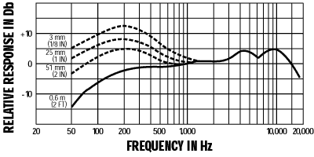
Pour un microphone, il s’agit de connaître la plage de fréquence pour laquelle il délivre un signal électrique, mais il est également très important de connaître sa linéarité.

Exemple 3 : séquence sur l’utilisation de l’énergie solaire
Système étudié : Panneaux solaires thermique et photovoltaïque
Cette fiche décrit la réalisation pratique de panneaux solaires utilisables en classe et les types de mesures qui peuvent alors être faites pour illustrer leur étude. Ces mesures peuvent s’intégrer dans l’étude proposée dans la fiche intitulée « Énergie solaire ».

- Situation dans le programme :
L’étude proposée illustre les parties du programme suivantes :
Mécanique des fluides
Notions et contenus | Capacités exigibles
Conservation de l'énergie.  Fluide incompressible en mouvement.  Puissance hydraulique.  Pertes de charge. | - Énoncer et exploiter la loi de conservation de l'énergie d'un fluide incompressible en mouvement.  - Déterminer expérimentalement l'influence de quelques paramètres sur les pertes de charge : vitesse d'écoulement, longueur et section de la canalisation, singularités.
Énergie électrique
Notions et contenus | Capacités exigibles
Modèle d'un dipôle actif, limitation du modèle.  Caractéristique d'un générateur.  Caractérisation physique des grandeurs liées au transport de l'énergie électrique. | - Déterminer expérimentalement la caractéristique d'un générateur.  - Visualiser une représentation temporelle d'une tension électrique, d'une intensité électrique en régime périodique et en analyser les caractéristiques.  - Visualiser une représentation temporelle de la puissance instantanée consommée ou fournie par un dipôle en régime périodique et mesurer sa valeur moyenne.  - Distinguer puissance moyenne et puissance instantanée.  - Interpréter les données fournies par un analyseur d'énergie électrique industriel.
Conversion statique de l'énergie électrique. | - Énoncer et exploiter la loi de conservation de l'énergie pour un convertisseur statique idéal.  - Associer l'onduleur à un convertisseur continu-alternatif.  - Associer le redresseur à un convertisseur alternatif-continu.

1 - Panneau solaire thermique pour la production d’eau chaude.
Les installations réelles de production d'eau chaude par panneau solaire thermiques sont coûteuses et nécessitent une place importante dans un établissement. Il est cependant simple de réaliser un panneau solaire thermique simplifié permettant une description en classe et une utilisation sur le terrain.

Matériel nécessaire :
  - Planche de bois d’épaisseur 5 mm et de la taille de l'échangeur
  - Tasseaux de bois de taille adaptée
  - Panneau de polystyrène extrudé pour l'isolation de l'échangeur
  - Plaque de polycarbonate pour fermer le panneau
  - Tuyau de section adaptée aux tuyaux de l'échangeur
  - Pompe d'aquarium ou mieux (un débit de 600 L.h⁻¹ est idéal)
  - Échangeur : on peut récupérer un échangeur de réfrigérateur ou de climatisation.
Le plus simple est de contacter une société de récupération de matériel ménager pour que le gaz soit vidé du réfrigérateur.
Le coût de l'ensemble, en fonction de la quantité de matériel récupéré se situe autour de 100 €.
Voici l'exemple d'une réalisation en image

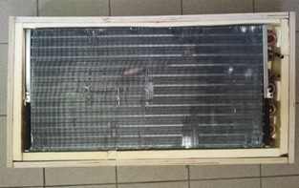 | 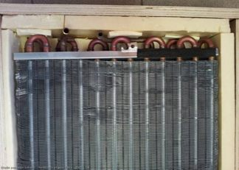
Panneau thermique réalisé à partir d'un échangeur de climatisation (environ 40 cm x 80 cm) | Détail de l'échangeur, partie raccordement

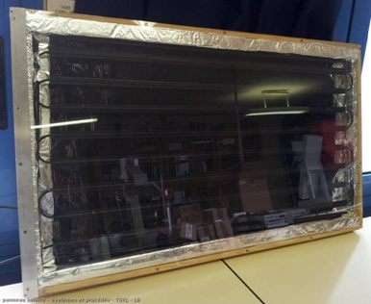 | 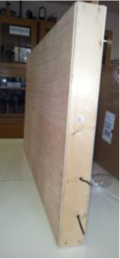
Panneau thermique complet à base d'un échangeur de réfrigérateur.  Le panneau est isolé par du polystyrène extrudé, du papier aluminium et recouvert d'un panneau de polycarbonate transparent. | Vue de côté du panneau monté
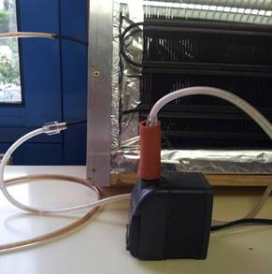
Panneau et pompe

Exemples d'activités expérimentales :
- Mesure du débit en sortie de pompe et en sortie du panneau thermique.
- Mesure simplifiée du rendement du panneau par mesure de l'élévation de température d'une masse d'eau donnée.
- Notion de perte de charge. Évaluation en utilisant des diagrammes comportant le type de singularité et la longueur équivalente de la perte.
Des études complémentaires peuvent être faites à partir de vidéos fournis ou directement sur les dispositifs s’ils sont présents sur l’établissement:
- Étude des pertes de charges : pour un débit fixe, visualisation de l’influence du diamètre de canalisation, du matériau, d’un changement de direction, de la présence d’un accident.
- Étude d’une pompe : mise en évidence de la notion de puissance hydraulique avec possibilité d’effectuer des calculs de puissances hydrauliques pour différents débits
Source :
- VIDEO N°1 (pertes de charges) : système de circulation de l’eau dans un chauffage (vidéo 1 sur 2)
- VIDEO N°2 (puissance d’une pompe) : système de circulation de l’eau dans un chauffage (vidéo 2sur 2)
Liens vers les vidéos : http://dl.free.fr/fzV1LpVeL ; http://dl.free.fr/lQ71YHtsK

2 - Chaine simplifiée de production d'énergie électrique
Cette chaine se base sur le matériel suivant :
- Panneau solaire photovoltaïque (réf Conrad 110719 -62
http://www.conrad.fr/ce/fr/product/110719/Panneau-solaire-Amorphe-45W-12V1255x645x38mm?ref=searchDetail )
- Panneau de bois et fixation.
- Batteries 12V /12A ou plus de capacité
- Régulateur de charge (Conrad 12/24VDZ-CC10
http://www.conrad.fr/ce/fr/product/840169/Contrleur-de-charge-1224VDZ-CC10?ref=searchDetail)
- Onduleur 300W ( Conrad http://www.conrad.fr/ce/fr/product/082937/Convertisseur-12230V-300W?ref=list)
- Luxmètre ou pyranomètre
En fonction du matériel utilisé, le coût d'une telle chaîne est de 300 à 500 € environ.
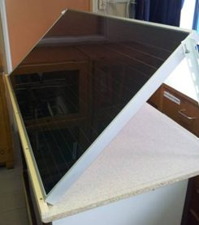 | 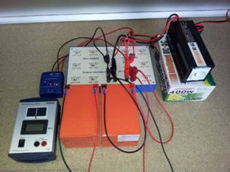
Panneau solaire monté sur son chariot. La partie électrique est rangée derrière. | De gauche à droite : Pyranomètre, régulateur de charge, batterie en dérivation, boîte de raccordement, onduleur.

Exemples d'activités :
- Mesure de la tension à vide et de l'intensité de court-circuit du panneau.
- Détermination de la caractéristique U= f(i) du panneau avec une série de résistances de puissance.
- Tracé de la courbe P = f(Rcharge) et détermination de la puissance maximale délivrée par le panneau solaire.
- Mesure de la puissance solaire au niveau du panneau et détermination du rendement du panneau.
- Introduction à la régulation TOR avec le régulateur de charge
- Introduction au convertisseur DC/AC avec l'onduleur.
Une bonne partie de ces mesures sont aussi réalisables avec de petites cellules solaires dans le cadre de Systèmes et Procédés mais aussi dans l'enseignement de tronc-commun.

Documentation et Sitographie :
- Pages du catalogue Langlois (http://www.langlois-france.com)
- Energie+ et rendement des panneaux solaire :
http://www.energieplus-lesite.be/index.php?id=16734
- Institut national de l'énergie solaire (INES).
http://www.ines-solaire.org/
- Construire Solaire :
http://www.construiresolaire.com/

